Workshop Modul III 8.6.2021

Wie verbessere ich meine Beziehungen? – Anhang

Übersicht Seite

Teil 2

Vermeidung oder Lösung von Konflikten in der Partnerschaft
- Häufigste Streitthemen in Beziehungen 2
- Der Andere muss hören, was man fühlt 3
- Was hilft in Beziehungskrisen? 6
- «Wenn eine Beziehung ein Gespräch über Geld nicht aushält,
taugt sie nicht viel» 18

Beziehungsberatung
- Caroline Fux 22
- Thomas Meyer 37
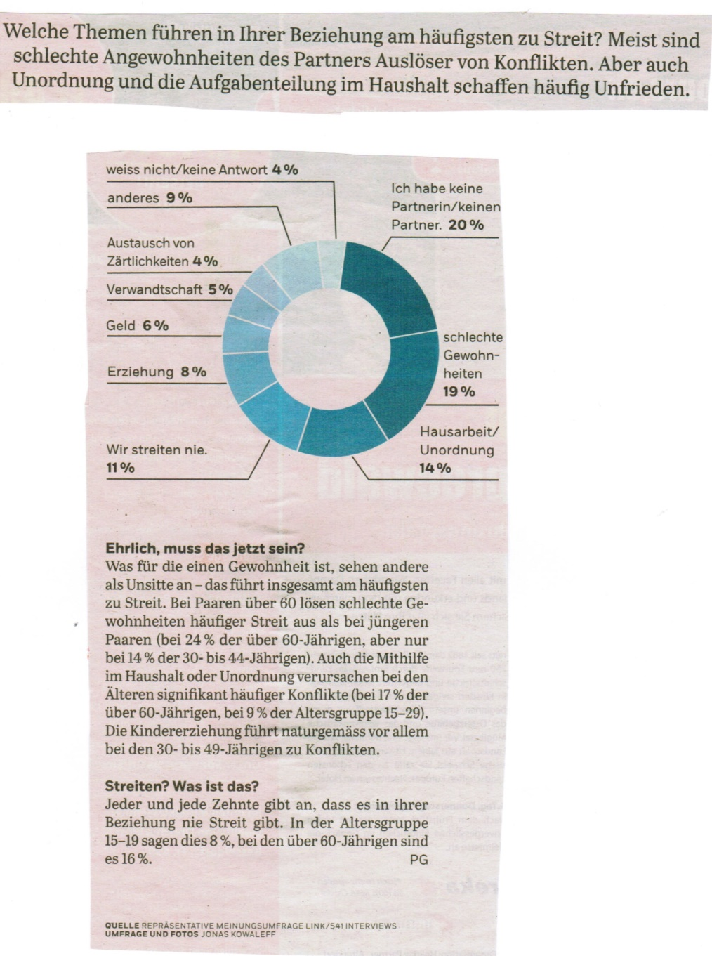

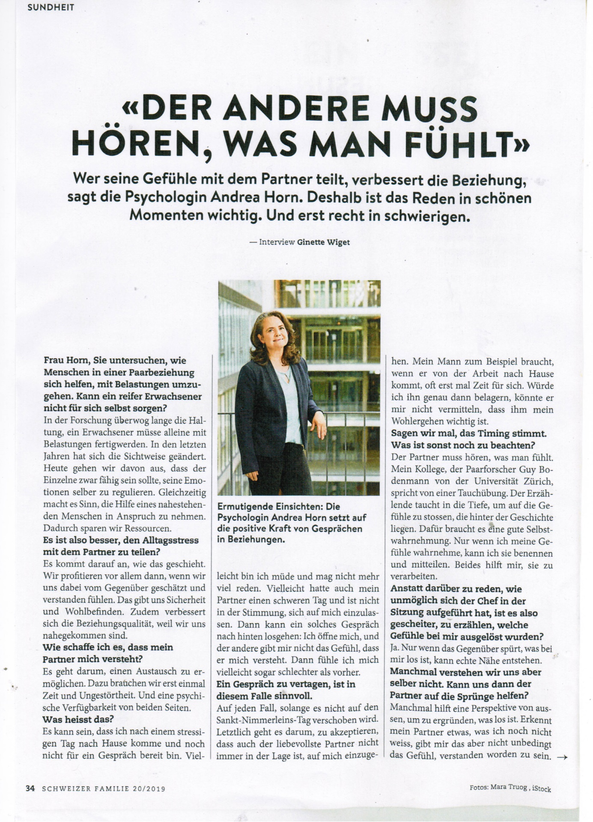

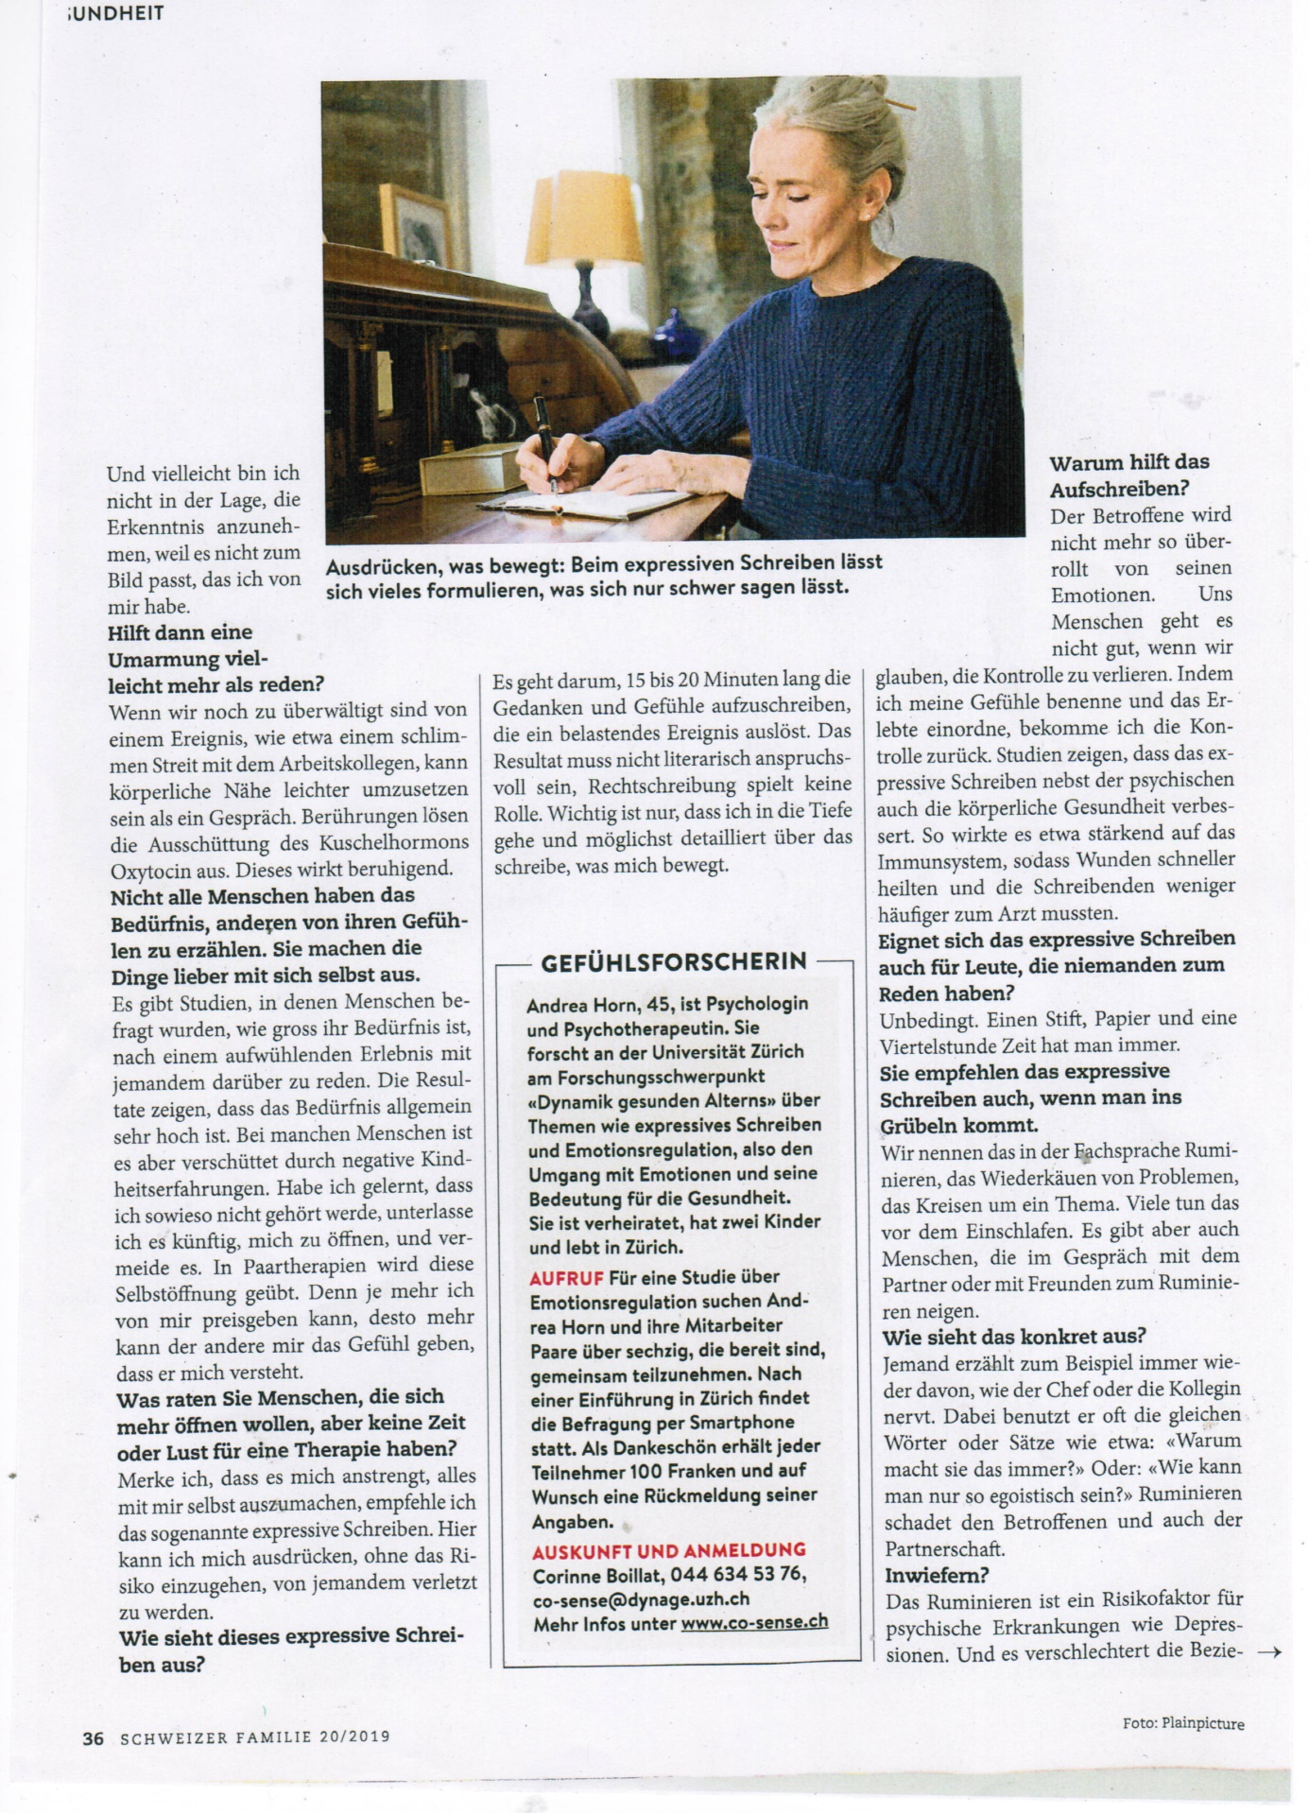

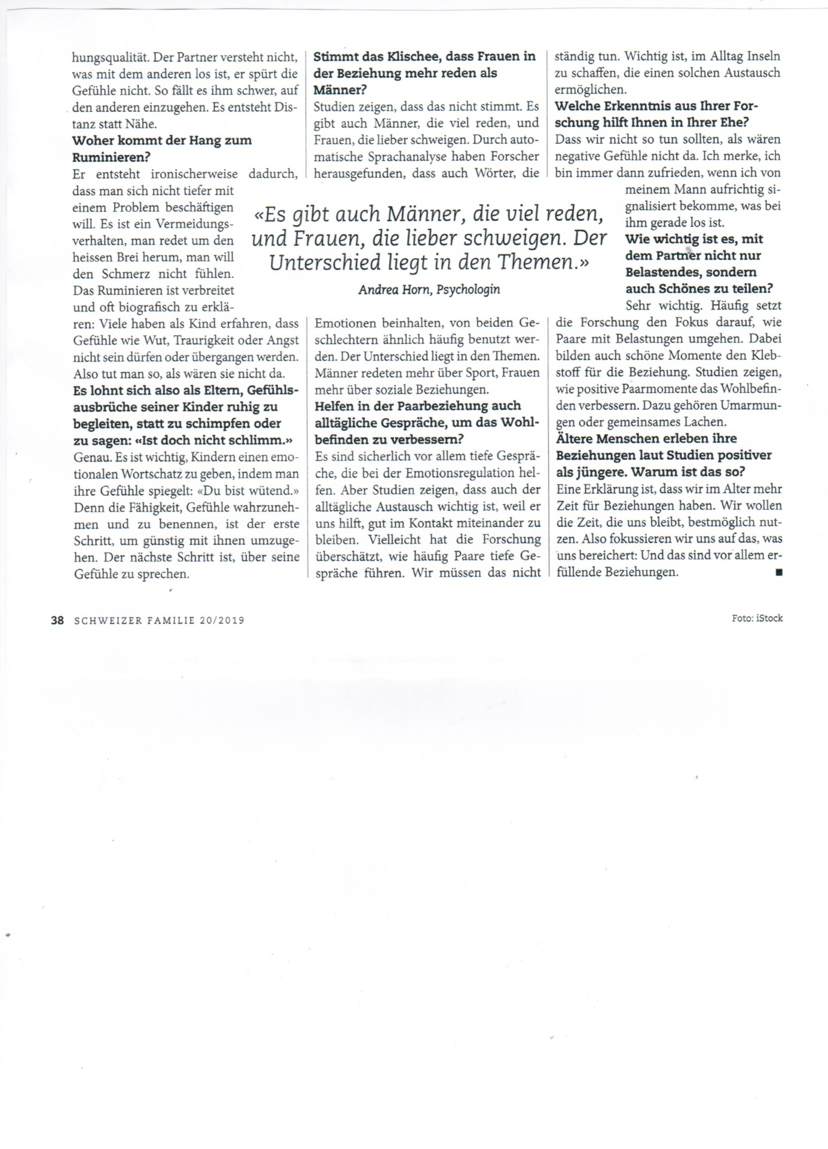

Was hilft bei Beziehungskrisen?
Sendung am Südwestrundfunk von Beate Krol

Wie beginnt eine Paartherapie?

Christoph Josef Ahlers: Ich stelle erst mal allgemeine Fragen, auch damit erst mal ein bisschen Ruhe in die Gesprächssituation kommt.

Prof. Kurt Hahlweg: Wichtig ist auch, dass man die beiden fragt, wie es ihnen psychisch geht. Ganz häufig ist mindestens einer depressiv.

Dagmar Kumbier: Und was ich eigentlich immer am Anfang sage, dass ich damit rechne, dass sie das unterschiedlich sehen. Weil, wenn sie es nicht täten, dann würden sie nicht kommen.

Christoph Josef Ahlers: Und dann bitte ich die Paare einfach mal mit ihren Worten zu beschreiben, was sie hierher führt.

Dagmar Kumbier: Das eine ist: heftige Streits. Heftige Streits, die quälend sind. Entweder durch Vorwürfe oder dass sie so oft sind. Dadurch dass sie sehr verletzen und unter die Gürtellinie gehen. Manchmal auch bis hin zu Gewalt. Die andere Möglichkeit ist so ein Versinken in so etwas Bleiernem. Das irgendwie das Leben weggeht. Wirklich so was Quälendes und dass man das Gefühl hat, man erstarrt zusammen zu Eis, lebt nur noch nebeneinander her.

Sprecher: Die Praxis der Hamburger Paartherapeutin und Psychologin Dagmar Kumbier strahlt eine freundliche Ruhe aus. Ganz anders die Paare, die zu ihr kommen. Sie sind oft verzweifelt, weil ihnen „die Liebe abhanden“ gekommen zu sein scheint und sie befürchten, dass ihre Beziehung zerbricht. Oft ist die Angst berechtigt. Nahezu jedes dritte Ehepaar lässt sich heute scheiden, und vermutlich gibt es genauso viele andere zerbrochene Lebensgemeinschaften.
Dagmar Kumbier: Verliebtheit ist ja meistens eher erst mal rosarote Wolken und `endlich habe ich jetzt den Richtigen gefunden oder die Richtige, mit dem jetzt alles wunderbar wird´ und das hält natürlich nicht ewig an. Das wissen wir ja auch alle. Ehen werden im Himmel geschlossen und auf Erden geführt, und dann kommt eben der Alltag, wo jeder doch mehr wieder in Seins kommt und wo sich zeigt, dass der Traumprinz immer seine schmutzigen Socken rumliegen lässt und wo dann vielleicht Kinder kommen und die Traumfrau fängt an zu nörgeln und zu schimpfen – wo einfach die Alltagsreibung kommt. Und das ist oft schwer auszuhalten.

Sprecher: Die Arbeit eines Paartherapeuten besteht darin, Paaren aus einer solchen Krise wieder heraus zu helfen. Offenbar gelingt ihnen das ganz gut. Zwar liegen keine offiziellen Zahlen vor, weil die Paartherapie keine Kassenleistung ist. Aber Schätzungen gehen jedoch davon aus, dass vierzig Prozent der Trennungen mit einer Paartherapie verhindert werden könnten. Allerdings scheuen viele Paare vor einem solchen Schritt nach wie vor zurück. Auch Agnieszka Kowalski, die in Wirklichkeit anders heisst, war von der Idee ihres Mannes, sich professionelle Hilfe zu holen, anfangs nicht sehr angetan. Andererseits kamen sie allein auch nicht weiter.

Agnieszka Kowalski: Es fand zwischen uns fast keine Kommunikation, die ausserhalb dieses Organisationellen stattgefunden hat, also was man alles erledigen muss und ähnliches, sondern ich bin nachhause gekommen, mein Mann sass vorm Computer, wir haben uns kaum unterhalten und dann bin ich schnell zum Sport gegangen. Und irgendwann hat es nicht mehr funktioniert, also es ist immer Streit ausgebrochen oder wir kamen halt an Punkte, wo wir uns nur noch beleidigt haben, aber das Problem gar nicht mehr angegangen sind. Wo es nur noch so zum Stillstand kam, zum völligen Erliegen. Und wir kamen selber von diesem Punkt nicht weg. Innerlich wollen wir zusammen sein, aber irgendwie auch schon wieder nicht.

Sprecher: Natürlich löst ein Besuch beim Paartherapeuten diesen Zwiespalt nicht sofort auf. Ziel ist vielmehr dafür zu sorgen, dass die Paare wieder miteinander ins Gespräch kommen. Das ist oft schwer, denn die Konflikte hinterlassen Spuren. Seelische, aber auch körperliche. Letztere hat Kurt Hahlweg, Psychologe und Professor für Psychotherapie an der Technischen Universität Braunschweig, in einer Studie nachgewiesen.

Prof. Kurt Hahlweg: Wenn ich gestresst werde, dann wird Adrenalin ausgeschüttet, und normalerweise, etwa 20 Minuten später, wird Cortisol ausgeschüttet. Das hat die Aufgabe, die Erregung wieder runter zu regeln. Jetzt haben wir Paare gebeten vor einer Kamera über ein Problem zu sprechen und haben vor diesem Gespräch und danach Cortisol gemessen. Und die Ergebnisse haben uns ziemlich verblüfft. Wir hatten angenommen: wenn die über einen Konflikt sprechen, dann regen die sich auf und dann wird mehr Cortisol ausgeschüttet. Gerade bei so verkrachten Paaren. Und was wir gefunden haben ist: Cortisol geht runter. Und das kann man so interpretieren, dass dieses Runter regeln nicht mehr funktioniert, sondern die sind in gewisser Weise chronisch erregt. Und das führt dazu, dass das immunologische System beeinträchtigt wird.

Sprecher: Möglicherweise erklärt das aus dem Lot geratene Stresssystem, warum die Reizschwelle bei zerstrittenen Paaren so niedrig liegt und sie bereits bei Kleinigkeiten in die Luft gehen, was – logischerweise – wiederum negative Folgen hat. Eine besteht darin, dass es den Partnern nicht mehr gelingt, sich gegenseitig zuzuhören. Dadurch verfestigt sich die negative Wahrnehmung, die sie meist voneinander haben, immer mehr.

Kurt Hahlweg: Wir stellen uns das so vor, als wenn man so etwas hat wie einen Kippschalter hier oben in unserem Gehirn. Und wenn der rechts liegt, dann fühlen wir uns wohl in einer Beziehung. Das heisst, ich sehe den Partner auch ganz anders. Berühmtes Beispiel ist: der Kippschalter ist rechts und mein Partner bringt mir 20 Rosen mit. Was denke ich? Ich denke: Mein Partner liebt mich. Ist dieser Kippschalter links und mein Partner bringt mir 20 Rosen mit, was denke ich? `Der will was gutmachen, der hat was zu verbergen, der hat Mist gebaut´ usw., also die gleiche Handlung wird ganz anders gesehen, total anders. Und es sollte eigentlich so sein, wenn man zusammen lebt, dass man, wenn ein negatives Ereignis auftaucht, man fünf positive hat. Also die Positivität sollte deutlich überwiegen.

Sprecher: Dazu kommen die sogenannten Paarmythen. Die beiden häufigsten lauten: „In guten Partnerschaften gibt’s keinen Streit“ und „Wir müssen uns ähnlich sein, um miteinander glücklich sein zu können“. Paartherapeutin Dagmar Kumbier begegnet ihnen in ihrer Praxis regelmässig.

Dagmar Kumbier: Das ist das Schwierige an diesen Mythen, dass ich immer so eine Enge habe, weil ich klare Vorstellungen habe, wie ich sein muss, wie der Partner sein muss, wie richtige Beziehung geht – und das stimmt einfach oft nicht mit der Realität überein. Menschen sind einfach unterschiedlich. Und wenn das jedes Mal ein Drama ist oder als solches empfunden wird, dann nimmt das einen anderen Verlauf und hat auch andere Wirkungen, als wenn wir davon ausgehen: `Klar, ab und zu streiten wir uns, kein Drama, und danach geht’s weiter´. Dann werden aus Kleinigkeiten grössere Probleme, obwohl das gar nicht Not täte.

Sprecher: Auf diese Weise manövrieren sich viele Paare in einen Zustand, der irgendwann unerträglich wird. Auch Agnieszka Kowalski und ihr Mann, die als Betriebswirtin und Volkswirt eigentlich einen recht rationalen Blick auf vieles haben, sind über die Paarmythen gestolpert: Wer sich liebt, ist sich ähnlich. Auch mit dem Zuhören klappte es nicht. In den ersten Therapiestunden schenkten sich die beiden nichts.

Agnieszka Kowalski: Am Anfang war es eigentlich so ein Trauerspiel an Vorwürfen, die wir uns an den Kopf gehauen haben. Das dann erst aufzeigte, inwieweit wir uns überhaupt erst missverstehen. Also jeder hatte etwas zu sagen, aber die Art, wie wir kommuniziert haben, hat dem anderen nicht erlaubt, wie Bedürfnisse des Sprechenden herauszufinden. Und das war halt die Rolle des Therapeuten, der dann den Übersetzer gespielt hat. Der dann gesagt hat: `Ihre Frau führt sich so auf, aber eigentlich müssen Sie das erst mal so sehen, das ist deren Charakter, sie ist mehr explosiv. Aber die Botschaft dahinter ist die und jene´. Und genau das Gleiche hat der Therapeut dann mit dem Wort meines Mannes gemacht, der ebenfalls mir Sachen mitteilen wollte, die ich natürlich sofort in den falschen Hals bekommen habe.

Sprecher: Für Paartherapeuten sind Momente wie diese harte Arbeit. Sie müssen nicht nur jedes Wort haargenau mitbekommen, sondern gleichzeitig auf Stimme und Körperhaltung der beiden Partner achten. Wie guckt der andere, wenn er das hört? Ist er offen oder macht er dicht? Hat er das Gesagte verstanden - oder sollte er es besser wiederholen? Aber auch: hat der Partner das gesagt, was er wirklich meint? Dagmar Kumbier souffliert in diesen Fällen manchmal. „Doppeln“ heisst die Technik. Sie stammt aus der Kommunikationspsychologie.

Dagmar Kumbier: Doppeln ist, ich frag‘ die Paare um Erlaubnis und setze mich dann neben sie und sage die Sachen für sie, die ich wahrzunehmen meine, die sie aber nicht mehr sagen können, zum Beispiel: `Ich traue mich gar nicht mehr, dir zu zeigen, wie verletzt ich eigentlich bin, weil ich Angst habe, dann haust du erst recht zu´. Und frag’ dann, ob das stimmt. Und das gibt die Möglichkeit, Dinge zu formulieren, die sie vielleicht von sich aus nicht so leicht sagen können.

Sprecher: Ausserdem arbeitet die Paartherapeutin viel mit Visualisierungen. In ihrem Beratungszimmer stehen deshalb nicht nur drei gemütliche Sessel, sondern auch ein Flipchart.

Dagmar Kumbier: Ich male zum Beispiel Teufelskreise auf. Ein Teufelskreis kann sein, dass beide sich Vorwürfe machen und sich angreifen, und beide innerlich merken, wie verletzt sie auch sind und wie sehnsüchtig, das beide aber nicht mehr voneinander merken können, weil sie sich einfach nur noch schützen und beide immer härter werden. Und das ist ein Unterschied, ob man das nur hört oder ob ich das aufmale. Ich male auch ein inneres Team auf, also unterschiedliche Anteile, dass sie auch sehen können, dass beide nur noch einen „Leibwächter“ nach vorne schicken, und die verletzlichen Seiten einfach gar nicht mehr zeigen können.

Sprecher: Andere Paartherapeuten bitten die Paare ihre Beziehung als Skulptur darzustellen, oder sie fassen ihre Eindrücke in Metaphern oder Geschichten, um Muster zu verdeutlichen. Kurt Hahlweg, der zu den Wegbereitern der sogenannten kognitiven Gesprächs- und Verhaltenstherapie für Paare gehört, stellt der Therapie ein Kommunikationstraining voran, bei dem die Partner an ausgedachten Streitfällen üben. Das klingt ein wenig nach Schule. Doch der Psychologe schwört darauf. Vor allem auf die Übung, in dem der eine Partner das Gesagte des anderen zusammenfasst. Das ist nämlich keineswegs so einfach, wie es sich anhört.

Prof. Kurt Hahlweg: Was die Paare ganz häufig machen ist, dass sie zwar vieles wiedergeben, aber das Wichtigste nicht. Und das sind eben diese eingefahrenen Muster. Ich habe mir ein Bild über die Zeit gemacht von meinem Partner, warum der so ist. Und da bildet man sich so Hypothesen: `Will er mich ärgern? Oder bin ich ihm völlig egal?´ Geht das gegen meine Einstellung, die ich von ihm hab‘, wiederhole ich das nicht. Das Bild des Partners, der der Böse ist, ist einfacher zu ertragen, als zu sehen, dass ich vielleicht auch einen Anteil hab‘ an unseren Auseinandersetzungen.

Sprecher: Tatsächlich schieben viele Partner diese Tatsache weit von sich: „Der andere ist schuld!“ Das gilt besonders dann, wenn es grosse Verletzungen gegeben hat. Zum Beispiel, weil einer der Partner fremdgegangen ist. Das kommt zwar längst nicht so oft vor, wie Frauenmagazine und Boulevardblätter suggerieren. Aber es passiert. Therapeutin Dagmar Kumbier arbeitet in solchen Fällen zweigleisig.

Dagmar Kumbier: Das eine ist, dass es natürlich eine Verletzung ist für den, der nun betrogen worden ist. Und häufig ist das ein Punkt, wo es dann um Verzeihen geht. Kann ich dir das eigentlich verzeihen? Wie kann ich auch wieder vertrauen? Und ein zweites Thema ist häufig: Was stand denn dahinter? Denn in vielen Fällen ist es so, dass es eben vorher auch bestimmte Themen in der Partnerschaft gab, die schwierig waren. Und gut ist, wenn es sowohl gehen kann, gemeinsam zu schauen: was hat dahin geführt?´ - was oft nicht leicht ist, weil der eine so verletzt ist `und dann soll ich noch mit gucken?´ - wenn aber auch gleichzeitig derjenige, der diese Aussenbeziehung hatte, auch anerkennen kann, wie verletzend das war. Und dann kann auch so eine Krise im Idealfall auch zu einer Chance werden, wo man dran wächst und sich weiterentwickelt.

Sprecher: Ohne Schmerzen verläuft so ein Prozess selten. Und auch Rückschläge sind – wie in jeder Therapie – normal. Agnieszka Kowalski fühlte sich zeitweilig wie Sisyphus: Kaum, dass sie und ihr Mann mühselig etwas aufgebaut hatten, brach es auch schon wieder zusammen. Auch Beate und Heiko Schroeder haben die eineinhalb Jahre ihrer Paartherapie als sehr anstrengend in Erinnerung.

Beate Schroeder: Wenn wir nach der Stunde raus gegangen sind, dann hatte ich immer das Gefühl: `Jetzt müsstest du dich eigentlich erst mal eine Stunde hinlegen´. Weil man ist wirklich müde, man ist leer … Weil es war richtig körperlich anstrengend. Der Kopf war leer und der Körper fühlte sich matt. Auch die Erfahrung dann zu haben, was der andere einem gesagt hat. Das waren ja auch Dinge, die man nun das erste Mal seit Jahren wieder gehört hat oder zum ersten Mal gehört hat, na, ja, das arbeitet in einem.

Sprecher: Beate und Heiko Schroeder waren zu diesem Zeitpunkt 25 Jahre verheiratet. Auf die Idee, eine Paartherapie zu machen, hatte sie ein Fernsehbeitrag gebracht, in dem Paare über ihre Erfahrung mit einer Therapie am Institut für Sexualwissenschaft und Sexualmedizin der Berlin Charité erzählten. Beate Schroeder hatte sich in den Schilderungen der Paare wiedererkannt: den Kontakt zueinander verloren, so gut wie keine Sexualität mehr. So war es bei ihnen auch. Sie recherchierte das Institut im Internet und druckte die Unterlagen aus. Danach lagen sie einige Wochen gut sichtbar auf dem gemeinsamen Schreibtisch. Beate Schroeder traute sich nicht, ihren Mann anzusprechen, der sah aus demselben Grund geflissentlich über den Ausdruck hinweg. Dann standen sie eines Tages zufällig gemeinsam vor dem Schreibtisch.

Beate Schroeder: Und da haben wir gemerkt, gegenseitig gemerkt, dass uns das beide angeht, dass wir das beide gemerkt haben, dass mit unserer Beziehung, mit unserer Ehe, na, ja, irgendwie der Wurm drin ist und dass man da was machen muss. Und da war das dann auch gar keine Frage mehr `Gehen wir dahin oder gehen wir nicht mehr dahin?´. Sondern durch dieses lange Liegenlassen hat sich auch in einem selber was bewegt. Das wurde beschlossen und dann wurde das gemacht.

Sprecher: Trotzdem war die Aufregung gross, als sie zum ersten Mal ins Institut fuhren. Was müssen wir machen? Was wollen die von uns? Was passiert da? Wer betreut uns? Als ihnen dann zuallererst ein Fragebogen vorgelegt wurde, waren sie fast ein bisschen enttäuscht.
Für den Psychotherapieforscher Kurt Hahlweg von der TU Braunschweig ist ein Fragebogen hingegen ein gutes Zeichen und einer von drei Punkten, auf die man bei der Auswahl eines Therapeuten achten sollte.

Prof. Kurt Hahlweg: Ein wichtiger Punkt ganz zu Anfang ist Diagnostik. Also der Therapeut muss ja erst mal mitkriegen: Worum geht es überhaupt? Und benutzt er da Hilfsmittel, zum Beispiel Fragebögen oder macht er Interviews oder so etwas. Der zweite Punkt ist, dass deutlich wird vom Therapeuten: Wo wird er ansetzen? Also setzt er an und hat die Idee, dass die Schwierigkeiten zwischen den beiden bedingt sind durch die Erlebnisse in der eigenen Familie? Oder liegt der Schwerpunkt eher darauf, dass man sagt: Wir gucken jetzt in die Zukunft und fangen jetzt im Hier und Jetzt an? Und das Dritte ist: wird Wert darauf gelegt, dass wir Ihnen hier was vermitteln, was Ihnen später helfen wird, mit Konflikten, die immer wieder kommen werden, fertig zu werden? Also ist es so was wie Hilfe zur Selbsthilfe.

Sprecher: Der Begriff `Paartherapeut´ ist nicht gesetzlich geschützt. Es kann nicht schaden, den Therapeuten zu fragen, welcher therapeutischen Schule er angehört. Dabei gibt es drei grosse Richtungen: die kognitive Verhaltens- und Gesprächstherapie für Paare, nach der Kurt Hahlweg arbeitet und die er massgeblich mitentwickelt hat, die psychoanalytische Paartherapie und die systemische Paartherapie. Dagmar Kumbier ist ursprünglich Kommunikations- und Tiefenpsychologin. Heute arbeitet sie schulübergreifend.

Dagmar Kumbier: Verhaltenstherapeuten gucken eher nach Mustern, wirklich auf Verhalten, was man ändern kann, die üben, die gucken auch Denkmuster an. Psychoanalytiker gucken eher auf unbewusste Themen, die sich zwischen Paaren ereignen und Systemiker gucken auch auf das, was zwischen beiden läuft und gucken eher: Was verändert sich, wenn man anders guckt. Aber meine Erfahrung ist, dass die meisten Psychotherapeuten und Paarberater ohnehin mischen. Die haben irgendwann mal irgendwas gelernt, aber integrieren aus allen Richtungen. Von daher würde ich immer eher gucken: Gehen Sie gerne zu jemanden? Haben Sie das Gefühl, der ist gut?

Sprecher: Umgekehrt prüfen auch die Therapeuten, ob die Chemie stimmt. Damit eine Therapie Erfolg haben kann, müssen Paartherapeuten die Belange beider Partner vertreten können, also doppelparteilich sein. Besteht gegen einen der Partner eine Abneigung, funktioniert das nicht. Hingegen spielt die Frage nach den Erfolgsaussichten keine Rolle für die Entscheidung, ob man die Ratsuchenden annimmt. Auch weil sich nicht vorhersagen lässt, ob ein Paar zusammen bleiben oder sich trennen wird. Bei Agnieszka Kowalski und ihrem Mann, die zu Beginn der Therapie seit 14 Jahren zusammen waren, stand die Beziehung lange auf der Kippe.

Agnieszka Kowalski: Ich hab zu Beginn dieses Gefühl gehabt, dass es auf jeden Fall auf Trennung hinausläuft. Und das war lange Zeit meine Überzeugung. Dann irgendwann dachte ich: `Oh, jetzt fängt’s an, jetzt wird es ein bisschen besser, jetzt fangen wir an zu kommunizieren, jetzt läuft das´, aber da war ich schon so lange zurückhaltend meinem Mann gegenüber, dass er dann wieder diese Phase erlebte: `Das wird jetzt nichts mehr. Oh, ich weiss nicht, ob ich mich da noch mal drauf einlassen kann´. Und es hat sich dann gezeigt: Mit der Zeit hat er sich auch daran gewöhnt, bis es dann schliesslich so gekommen ist, dass wir beide an einem Strang gezogen haben.

Sprecher: Damit Paare diesen nervenaufreibenden Prozess durchstehen, regen manche Therapeuten an, dass sie zu Beginn einen Vertrag aufsetzen, in dem sie sich auch dann zum Mitmachen verpflichten, wenn sie gerade in einer pessimistischen Phase stecken. Das geht allerdings nur, wenn gleichzeitig eine Zeitbeschränkung festgelegt wird. Als Richtwert für eine Paartherapie gelten 10 bis 15 Sitzungen im Abstand von meist vier bis sechs Wochen. Viel ist das nicht – und deshalb müssen die Paare auch zuhause an ihrer Beziehung arbeiten. Zum Beispiel, indem sie sich zum Gespräch verabreden. Für die Schroeders fühlte sich das anfangs etwas gezwungen an. Doch das legte sich bald.

Beate Schroeder: So die ersten Verabredungen, das war sehr aufregend und ungewohnt. Ich meine, wir waren zu dem Zeitpunkt 25 Jahre verheiratet und mussten uns jetzt plötzlich wieder neu verabreden. Und, ja, man kommt sich da so ein bisschen ulkig bei vor und auch sehr unsicher. Und das hat eine ganze Weile angehalten, wurde dann aber abgelöst durch eine Phase, dass man sich drauf gefreut hat. Dass man sich gefreut hat, ja, heute Abend habe ich eine Verabredung mit meinem Mann.

Sprecher: Die Hausaufgaben dienen gleich mehreren Zielen. Zum einen bleibt das Paar zwischen den Therapieterminen im Kontakt. Zum anderen ergeben sich in den Gesprächen oft Themen für die nächste Sitzung. Ausserdem ermöglichen die Hausaufgaben den Paaren, mit ihrem Zuhause wieder schöne Erlebnisse zu verbinden. Und manche Dinge will man schlicht und ergreifend nur zuhause ausprobieren. Zum Beispiel, die Sexualität wiederzubeleben. Aber wie den Anfang machen? Das ist gar nicht so schwer, sagt der Klinische Psychologe und Sexualtherapeut Christoph Josef Ahlers. Er hat die sogenannte syndyastische Sexualtherapie an der Berliner Charité mit entwickelt. Syndyastisch heisst beziehungsfestigend.

Christoph Josef Ahlers: Ich frage die Menschen, wonach sie sich sehnen. Und dann sagen die: `Ach, früher haben wir immer Arm in Arm gelegen´ oder `Weisst du noch, wenn du aus dem Badezimmer kamst, dann hast du mich immer festgehalten´ - aha, Anknüpfungspunkte: Warum ist das nicht mehr so, wenn es mal war, wenn es sich beide doch wünschen, und wie wär’s, wenn sie das mal wieder täten? Warum verabreden Sie sich nicht dazu, genau das zu tun? Und das führt dann dazu, dass die Paare von selbst drauf kommen: Ja, eigentlich könnten wir das mal machen.

Sprecher: Beate und Heiko Schroeder haben auf diese Weise ihre Lust aufeinander wieder entdeckt. Das Prinzip sich miteinander zu verabreden – sei es fürs Bett oder zum Gespräch – haben sie beibehalten. Bloss nicht wieder den Kontakt verlieren und auch nicht wieder den Paarmythen auf den Leim gehen. Auf diese Weise, sind sie sicher, hat ihre Beziehung auch die nächsten 25 Jahre Bestand. Auch Agnieszka Kowalski ist zuversichtlich, dass die Beziehung zu ihrem Mann hält.

Agnieszka Kowalski: Das Interessanteste war, zu erfahren, dass man eigentlich keine Ahnung hat, wie Beziehung funktioniert. Und das finde ich vollkommen erstaunlich vor dem Hintergrund, dass man sich eigentlich fachlich immer weiter bildet sein ganzes Leben und seine ganze Kraft und sein ganzes Herz in Projekte steckt, aber so etwas wichtiges wie so eine Beziehung, da geht man davon aus: `Das wird schon. Was soll man da lernen? Das kann man irgendwie´. Und das war das Erstaunlichste. Dass man auch dieses Thema studieren muss, damit es gelingt.
Sprecher: Damit spricht sie dem Sexualtherapeuten Christoph Josef Ahlers aus dem Herzen.

Christoph Josef Ahlers: Wir alle lernen Schleife binden, Führerschein machen, Seepferdchen beim Schwimmen, überall Kurse, nur in den Bereichen Liebe, Sexualität und Partnerschaft, da haben die meisten Menschen den irrationalen Selbstanspruch: `Das kriegen wir doch wohl alleine hin! ´ Das bedeutet: ein Bewusstsein, was wir im Bereich der Steuerberatung haben - `wenn das mit den Steuern so kompliziert wird und den Sonderregeln und Ausnahmen, ja, da gehen wir einfach irgendwo hin, wo es jemanden gibt, der sich damit auskennt, dieses Verständnis ist für die Belange des Privatlebens so noch nicht ausgeprägt.

Sprecher: Also regelmässig zum Beziehungscheck und Weiterbildungskurse in Paarmythen und Kommunikationspsychologie belegen? Soweit muss man vielleicht nicht gleich gehen. Zu einer kleinen Einführung in die Grundlagen rät Psychologe Kurt Hahlweg von der TU Braunschweig allerdings. Das Konzept dazu hat er bereits vor vielen Jahren entwickelt. Es heisst ELP – „Ein partnerschaftliches Lernprogramm“. Madeleine Mollenhauer und Tom Jähne, Anfang und Ende zwanzig, seit zwei Jahren zusammen, haben mit vier anderen Paaren einen ELP-Kurs besucht. Ihr Fazit der zwei Tage: Es hat sich gelohnt. Vor allem das Gesagte des Partners zusammen zu fassen, habe sich bei den fingierten Streits als sehr hilfreich erwiesen. Auch mit dem Partner Begriffe aus dem Beziehungsleben zu definieren, kann Madeleine Mollenhauer empfehlen.

Madeleine Mollenhauer: Dieser Zettel hatte 12 Begriffe: `Was bedeutet eigentlich Freundschaft für dich?´, `Was bedeutet eigentlich Kameradschaft für dich?´, `Was bedeutet Liebe für dich?´, `Was bedeutet Zärtlichkeit für dich?´, `Romantik´ . Und da haben wir festgestellt, dass wir oft nicht dasselbe gesehen haben. Also Romantik war zum Beispiel für Tom so: `Kerzenschein, Musik, so schnulzig´. Das habe ich gar nicht unter Romantik verstanden. Und das war für mich schon neu, dass der andere nicht genau das Gleiche darunter versteht.

Sprecher: Und dann erhielten die beiden noch eine Lektion zum unterschiedlichen Verhalten von Männern und Frauen. Madeleine hatte sich bei einem Streitgespräch nicht ernst genommen gefühlt. Die Videoaufzeichnung zeigte, warum: ihr Lebensgefährte Tom hatte sich gemütlich im Stuhl zurück gelehnt, während sie sprach. Typisch, sagt Paartherapeutin Dagmar Kumbier.

Dagmar Kumbier: Die Frauen halten Männer in aller Regel für viel gleichgültiger, als die Männer sind. Weil Männer ihre Gefühle so anders zeigen als Frauen sie brauchen, auch als Frauen sie zeigen. Für Frauen ist intensive Liebe intensives Gespräch, intensiv was miteinander tun und für Männer ist das viel mehr im Alltag, viel mehr in den kleinen Dingen. Die zeigen das weniger explizit als Frauen das einerseits selber tun und andererseits das auch wünschen. Und das ist, glaube ich, ein häufiges Missverständnis, dass die Frauen die Männer für viel kälter halten, als die Männer sich innerlich fühlen.

Sprecher: In guten Zeiten wie in schlechten Zeiten - und zwischendurch mal eine Paartherapie? Warum nicht. Es kann immer wieder mal passieren, dass Paare in eine Krise kommen: beim Zusammenziehen, bei der Kinderfrage, bei der Familiengründung, bei der Berufsplanung, beim Älterwerden, am Ende der Familienphase, beim Ausscheiden aus dem Beruf, bei Krankheiten. Für die Therapeuten Kurt Hahlweg, Christoph Josef Ahlers und Dagmar Kumbier ist nichts Ehrenrühriges daran, sich professionelle Hilfe zu holen. Auch sie selbst würden einen Kollegen konsultieren, wenn es in ihrer Partnerschaft etwas zu klären gibt. Im Idealfall wird die Beziehung sogar besser als zuvor. Heiko Schroeder hat das nach der Paartherapie so erlebt.

Heiko Schroeder: Ein gewisser Stolz war da. Wieder zueinander gefunden zu haben. Und nicht nur Stolz, sondern es ist ein ganz starkes Vertrauen in mir. Wie ein Urvertrauen, dass es ganz fest ist und dass es eine Innigkeit in der Beziehung ist, die sie vorher eigentlich auch lange Zeit oder vielleicht noch nie war.

«Wenn eine Beziehung ein Gespräch über Geld nicht aushält,
taugt sie nicht viel»

Viele Paare dächten, sie beschädigten ihre Beziehung, wenn sie über Geld reden würden – dabei sei das Gegenteil der Fall, sagt Paartherapeut und Buchautor Michael Mary im Gespräch mit Michael Ferber, NZZ. 19.8.2019

Herr Mary, Geld gilt als einer der wichtigsten Gründe für Streit in Paarbeziehungen. Woran liegt das?
Viele Paare glauben eben, Liebe und Geld hätten nichts miteinander zu tun. Viele denken auch, wenn sie über Geld reden, dann würden sie ihre Beziehung beschädigen. Dabei ist das Gegenteil der Fall. Wenn die Beziehung ein Gespräch über Geld nicht aushält, dann taugt sie nicht viel.
Ab wann sollte man denn als Paar über Geld sprechen?
Geld ist beispielsweise schon dann wichtig, wenn man gemeinsam eine Wohnung mietet. Dann stellt sich die Frage, wer im Mietvertrag steht und wie die Miete aufgeteilt wird. Regelungen zu treffen, ist besonders dann wichtig, wenn die Partner ungleich viel verdienen. Man kommt nicht darum herum, sich darüber auszutauschen. Aber das fällt den Paaren schwer.
Wie wichtig ist denn der Zivilstand, also, ob man verheiratet ist oder nicht?
Eine Heirat ist ja im Grunde genommen ein Versorgungsversprechen. Wenn man sich einander die Versorgung versprechen will, dann sollte man heiraten. Alles andere lässt sich heute ja auch ausserehelich vertraglich regeln. Man muss diese entsprechenden Verträge dann auch wirklich vom Notar machen lassen – vor allem, wenn man nicht verheiratet ist und Kinder hat. Dann geht es um folgende Fragen: Was passiert, wenn ein Partner stirbt? Was geschieht, wenn man sich trennt? Wenn man merkt, dass man solche finanziellen Dinge gut regeln kann, geht man vom Notar mit einem guten Gefühl nach Hause. Dann sagt man sich: «Wir können diese Dinge fair regeln, das muss ja wirklich Liebe sein.» Gerade Frauen halten solche finanziellen Regelungen oft für «unromantisch». Diese Verbrämung zur Romantik ist aber gerade das Problem. Frauen nehmen aus diesem Grund oft grosse Nachteile in Kauf. Wenn es um Geld geht, muss man eine Beziehung grundsätzlich vom Ende her denken.
Das heisst, man muss darüber nachdenken, was passiert, wenn die Beziehung auseinandergeht?
Richtig. Man denkt im Leben ja ständig vom Ende her, sonst hätte man ja keine Lebensversicherung und keine Altersvorsorge. Aus meiner beruflichen Erfahrung tun Frauen das oft weniger als Männer. Wenn sie sich nicht rechtzeitig um finanzielle Dinge kümmern, besteht dann eine grössere Gefahr, dass sie von Altersarmut betroffen sein könnten.
Liegt dies nicht auch daran, dass Frauen öfter Teilzeit arbeiten als Männer und sich stärker um die Kinder kümmern?
Ja genau, sie bleiben zu Hause, vereinbaren dafür aber oft keine Gegenleistung. Frauen, die weniger arbeiten und sich um die Kinder kümmern, müssten ihren Männern sagen: «Okay, du machst deine Karriere, und ich kümmere mich um die Kinder. Aber was ist, wenn wir uns trennen? Dann möchte ich dafür Bares haben, denn ich habe ja schliesslich verzichtet.» Wenn sich der Mann darauf nicht einlässt, dann hat man besser keine Kinder mit ihm. Aber es kann ja auch umgekehrt sein. Mittlerweile gibt es ja etliche Frauen, die mehr verdienen als ihre Männer.
Sie raten also dazu, in der Paarbeziehung hart zu verhandeln, speziell wenn es um die Zeit für das Aufziehen von Kindern geht?
Wenn es um die partnerschaftliche Liebe geht, geht es um Leistungsausgleich. Um Leistungen auszugleichen, muss man verhandeln. Man kann also sagen: «Ich will etwas dafür haben, dass ich auf meine Karriere verzichte und in der Kindererziehung mehr mache als mein Partner.» Oder man sagt: «Wir machen es umgekehrt: Du bleibst zu Hause, und ich kümmere mich um meine Karriere.» Da muss man wirklich verhandeln, sonst guckt man dumm aus der Wäsche. Da geht es um das sogenannte Partnergeld, nicht um Freundschaftsgeld oder Liebesgeld.
Sie unterscheiden diese Arten in Ihrem Buch «Die Liebe und das liebe Geld». Können Sie die Unterschiede erklären?
Beim Partnergeld werden Leistungen verglichen, aber nicht Summen. Sich um zwei Kinder zu kümmern, ist demnach genauso anstrengend wie ein Acht-Stunden-Tag im Büro und bedeutet genauso viel. Derjenige, der im Büro arbeitet, kann nicht sagen: «Du kümmerst dich zwar um zwei Kinder, aber ich bringe 10 000 € heim im Monat. Das ist ja viel mehr wert.» Das wäre dann ein Summenvergleich, und das geht in einer Paarbeziehung nicht. Man kann nur Bedeutungen vergleichen. Bei einem Umzug wäre es ja auch ungleich, wenn ausgemacht ist, dass die Frau und der Mann jeweils den halben Möbelwagen leer räumen. Das wäre kein Leistungsausgleich, denn der Mann ist ja im Allgemeinen stärker als die Frau. Freundschaftsgeld gilt hingegen dem Glück des anderen. Man gibt es dem anderen zuliebe, beispielsweise, weil man dessen berufliche Entwicklung unterstützen will. Und dann gibt es das Liebesgeld, als geschenktes Geld. Dadurch will man seine Liebe ausdrücken. Das ist sozusagen heisses Geld – es verdampft quasi, sobald man es gegeben hat. Partnergeld hingegen ist kühl, da muss man mit kühlem Kopf rangehen. Freundschaftsgeld ist warm, es wird ausgegeben, weil einem das Glück des anderen am Herzen liegt.
Beim Liebesgeld gibt es keine Gegenleistung?
Genau. Das Partnergeld beziehungsweise den Leistungsausgleich kann man einfordern. Das Freundschaftsgeld beziehungsweise die Teilhabe kann man nicht einfordern, aber erwarten. Das Liebesgeld kann man ersehnen, aber nicht erwarten. Man kann nicht sagen, ich schenke dir diesen Ring, aber dafür erwarte ich, dass du mir ein Auto kaufst.
In welche Fallen tappen Paare am häufigsten?
Dass sie nicht frühzeitig Verträge und Abmachungen geschlossen haben. Oder dass sie behaupten, Geschenke gemacht zu haben, aber in Wahrheit waren es Investitionen. Bei einem krassen Beispiel aus meiner Berufspraxis «schenkte» ein Mann einmal seiner Frau eine Brustvergrösserung. Nach zwei Monaten aber sagte er zu ihr: «Jetzt habe ich dir die Operation bezahlt, aber du schläfst trotzdem nicht mit mir.» Der Mann hatte also behauptet, er schenke seiner Frau etwas, aber in Wahrheit hatte er investiert und einen Ausgleich verlangt. Die Frau zeigte ihm den Vogel und sagte: «Die Operation habe ich für mich gemacht, nicht für dich.»
Aus Ihrer Sicht war der Fehler also, dass die beiden nicht offen genug geredet hatten?
Ja, Paare müssen sich über die Bedeutung austauschen, die das Geld für sie hat. Sobald es eine unterschiedliche Bedeutung hat, kommt früher oder später der Ärger. Über die Bedeutung des Geldes zu sprechen, fällt Paaren viel leichter, wenn sie zwischen Partnergeld, Freundschaftsgeld und Liebesgeld unterscheiden.
Kann es auch sein, dass Paare merken, dass sie nicht zusammenpassen, wenn sie erst einmal über Geld reden?
Das ist schon möglich. Es kann durchaus sein, dass ein Paar über beide Ohren verliebt ist, aber keine partnerschaftliche Regelung hinbekommt. Dann kann man daraus ableiten, dass sie eine leidenschaftliche Beziehung haben, aber keine partnerschaftliche. Sie können diese leben, aber sollten nicht miteinander finanzielle Verpflichtungen eingehen.
Je komplizierter die Familienverhältnisse sind, umso schwieriger wird es dann auch, oder?
Ja, wenn in nichtehelichen Beziehungen mit Kindern ein Partner zu Hause bleibt, ist er oder sie ja noch weniger geschützt als ein ehelicher Partner. Aber auch wenn man verheiratet ist, muss man vorsichtig sein. Ich hatte diesbezüglich auch ein Beispiel aus meiner Praxis. Eine Frau erwartete ein grösseres Erbe von ihrem Vater und hatte ihrem Mann versprochen, dass dieses ihnen beiden gehöre. Als der Vater dann gestorben war, hob der Mann immer ordentlich Geld ab. Das passte ihr dann wiederum nicht, und es kam zu einem Konflikt. Sie wollte lieber für das Alter vorsorgen. Sie fragte mich dann, wie sie das rückgängig machen könne, denn es war ja eigentlich ihr Geld. Es führte kein Weg daran vorbei, dass sie das Versprechen zurücknahm. Über so etwas muss man streiten, und man muss dafür eine Lösung finden, damit man weiter zusammenleben kann.

Anfragen um Rat an die Beziehungsberaterin Caroline Fux

Übersicht über die Anfragen
- Kann man auch allein glücklich sein?
- Mein Single-Leben ist armselig
- Ich hatte noch nie eine richtige Beziehung
- Soll ich mich wieder melden?
- Wann weiss sie, ob sie mich auch will?
- Er will schon wieder ausziehen
- Warum berührt sie mich so selten?
- Ich habe nur Lust, wenn er nicht da ist.
- Ich will Tantra, er eine offene Beziehung
- Soll ich einfach die Affäre geniessen?
- Soll ich zur Affäre gehen?
- Soll ich den Betrug beichten?
- Soll ich mit der Scheidung drohen?
- Ich habe Panik, sie zu verlieren.

Kann man auch allein glücklich sein?
Ich hatte in meinem Leben zwei längere Beziehungen, die ich beide aber als nicht besonders erfüllend erlebt habe. Nach einer längeren Singlephase, die mir durchaus Spass gemacht hat, fühle ich mich nun in einer Sackgasse. Ich treffe nur Leute, die nichts Festes wollen. Kann man auch allein ein glückliches, erfüllendes Leben führen? Oder wird dabei immer das Gefühl bleiben, dass etwas fehlt?
S. (28, w)

Liebe S.
Während anhaltender Durststrecken kann manchmal das Gefühl hochkommen, dass man im Leben irgendwie prinzipiell und langfristig vom Glück ausgeschlossen ist. Dass solche Gedanken und Empfindungen aufkommen, ist menschlich. Es bedeutet aber nicht, dass diese Einschätzungen realistisch sind.
Zunächst einmal ist es wichtig, dass du die Erkenntnis, auch als Single glücklich sein zu können, in deinem Bewusstsein behältst. Dabei geht es weniger darum, dir zu beweisen, dass du niemanden brauchst oder dass dir die Aussicht auf lebenslangen Beziehungsfrust nichts ausmachen dürfte. Es geht vielmehr darum, dir ein Gefühl dafür zu bewahren, dass das Leben stets im Wandel ist und viele Facetten hat.
Kein Mensch kann dir vorhersagen, was genau auf dich wartet. Dass deine bisherigen Beziehungen nicht besonders prickelnd waren, heisst nicht, dass das auch für die zukünftigen der Fall sein muss. Und dass du in letzter Zeit nur Menschen getroffen hast, die nichts Festes wollen, heisst nicht, dass es da draussen nur solche gibt.
Befreie dich von der Idee, jetzt über dein ganzes Leben entscheiden zu müssen. Frage dich nicht, ob du lebenslang allein glücklich sein kannst oder musst, sondern was Erfüllung jetzt in diesem Moment für dich bedeutet. Und zwar gerade weil im Moment vielleicht einiges anders ist, als du es dir vorstellst.
Caroline Fux

Mein Single-Leben ist armselig

Ich bin 26, aber immer noch Jungfrau. Was mich immer stärker belastet. Ich habe das Gefühl, nur in den Tag hinein zu leben. Da ich ein sehr introvertierter Typ bin, fällt es mir einfach schwer, auf andere Menschen zuzugehen. Ich fühle mich einsam, alleine und habe das Gefühl, ein armseliges und langweiliges Leben zu führen. Ich weiss im Grunde einfach nicht mehr, was ich tun soll. In jüngster Zeit habe ich des Öfteren mit dem Gedanken gespielt, mir vielleicht professionelle Hilfe zu holen. Allerdings bin ich mir nicht sicher, ob es wirklich etwas bringen würde.
Etienne

Lieber Etienne
Single zu sein kann sich anfühlen, als ob im eigenen Leben ein riesiges Loch klaffen würde. Aber auch wenn deine Sehnsucht verständlich ist: Glück sollte nicht allein auf der Präsenz eines anderen Menschen aufbauen.

Die harte Wahrheit ist: dein Leben ist nicht armselig und langweilig, weil du keine Freundin hast, sondern weil du es nicht anders gestaltest. Ein schöner, inspirierter Alltag ist nicht einfach nur Glück oder Zufall, sondern auch das Resultat der eigenen Entscheidungen. Wenn du darauf wartest, dass eine Frau Glück in dein Leben bringt, gibst du alle Kontrolle über dein Leben ab. Oft ist es genau diese Machtlosigkeit, die einen verzweifeln lässt.

Keine Beratung der Welt kann dir eine Freundin herbeizaubern. Aber du kannst mit einem Therapeuten klären, welche Dinge in deinem Leben du verändern möchtest und was davon auch tatsächlich in deiner Macht steht. Nichts lockt andere Menschen zuverlässiger an, als die Ausstrahlung, dass es einem gut geht. In einer Beratung findest du auch den Rückhalt, dich deinen Ängsten zu stellen, damit du Neues wagen kannst. So kannst du dir Stück für Stück einen Alltag aufbauen, der dir gefällt und der dir gut tut.
Caroline Fux

Ich hatte noch nie eine richtige Beziehung

Es bedrückt mich (28) sehr, dass ich noch nie eine richtige Beziehung hatte. Ausser Sex will niemand etwas von mir. Ich habe derart Angst, allein zu sein, dass ich einmal mehr eine Affäre angefangen habe, die mir gar nicht gut tut. Der Mann ist grob zu mir und schläft ständig mit anderen Frauen. Ich weiss, dass er keine Beziehung mit mir will. Trotzdem kann ich mich nicht lösen. Ich habe solche Angst, dass ich allein bleibe.
Michèle

Liebe Michèle
Lange Single-Phasen können zu einer grossen Belastung für den Selbstwert werden. Passieren sie zu Beginn des Beziehungslebens, sind die Zweifel, ob man liebenswert ist, oft besonders gross. Nicht nur, dass Komplimente und Bestätigungen fehlen. Es fehlen auch die Energie und die Zuversicht, sich gegenüber schlechtem Verhalten potentieller Partner abzugrenzen.

Offenbar bist du in ein Muster gerutscht, dass du Bestätigung dadurch suchst, dass du mit Männern schläfst. Nach einem kurzen Kick macht sich aber Enttäuschung breit, weil du als Person wieder auf der Strecke geblieben bist. Du siehst selber, dass dieser Mann schlecht für dich ist. Lösen können wirst du dich erst, wenn du Folgendes realisiert. Deine Einsamkeit entsteht nicht nur durch das Fehlen eines Partners, sondern vor allem, weil du dich selbst im Stich lässt.

Die erste und überhaupt wichtigste Beziehung, die du in deinem Leben pflegen musst, ist die zu dir selber. Denn die Achtung und Wertschätzung, die du dir selbst entgegenbringst, setzt den Massstab für deine Aussenbeziehungen.

Es ist möglich, dass du nur mit professioneller Hilfe aus dem Abwärtsstrudel kommst, in den du geraten bist. In einer Beratung kann du lernen, wie du dein Selbstvertrauen stärken kannst und wo und wie du dir Tag für Tag beweisen kannst, dass du wunderbar bist. Mit oder ohne Partner.
Caroline Fux
Soll ich mich wieder melden?

Vor etwas mehr als zwei Jahren habe ich mich während ein paar Monaten mit einem Mann (29) getroffen, mit dem ich mich extrem wohlgefühlt habe. Weil ich gehemmt war, konnte ich kaum Nähe zulassen. Er hat es dann wegen meiner Zurückhaltung beendet und hatte bald darauf eine neue Freundin, mit der er immer noch zusammen ist. Ich wünsche mir so sehr, dass er weiss, was damals in mir vorgegangen ist. Er ist ein so besonderer Mensch, und ich denke, mit ihm könnte ich Nähe zulassen. Ich hätte einfach gern wieder ein bisschen Kontakt und möchte ihm das in einem Brief schreiben. Soll ich?
S. (27, w)

Liebe S.
Im Moment verbindest du enorm vielee Hoffnungen und Träume mit diesem Brief. Von der Vergangenheitsbewältigung bis hin zum Wunsch nach Nähe. Wie das jeweils genau ablaufen soll, ist unklar. Und: Geht es bei diesem Kontakt um Freundschaft? Oder ist da noch die Hoffnung da, dass dieser Mann seine Partnerin für dich verlässt?

Um die Aktion nicht zu überfrachten und um dich mindestens einigermassen vor Enttäuschungen zu schützen, lohnt es sich, wenn du zuerst all deine Wünsche und Absichten sortierst und kritisch beleuchtest. Mach dir bewusst, dass Briefe an Ex-Partner oft mehr Trubel auslösen, als dass sie Ruhe bringen. Es sei denn, man hat den Nerv, sie zwar zu schreiben, aber sie niemals abzuschicken.

Hüte dich davor, in deinem Kopf die Idee zu zementieren, dass du nur mit diesem Mann Nähe erleben kannst. Denn wenn du als Fokus deiner Hoffnungen eine vergebene Person auswählst, verbaust du dir den Weg nach Nähe mehr, als dass du sie dir ermöglichst.

Es ist verführerisch, das eigene Glück von der Präsenz eines Menschen abhängig zu machen. Schlussendlich hilft es dir aber wohl mehr, wenn du das Thema „Nähe zulassen“ mit dir selbst klärst, als Kontakt zu einem alten Schwarm zu suchen.
Caroline Fux

Wann weiss sie, ob sie mich auch will?

Ich habe in einer Singlegruppe eine Frau (38) kennengelernt und mich schon beim ersten Treffen in sie verliebt – und ihr das auch geschrieben. Sie meinte, sie kenne mich noch zu wenig und könne noch nicht sagen, ob sie meine Gefühle erwidere. Beim zweiten Date habe ich sogar bei ihr übernachtet, wobei wir keinen Sex hatten. Wie soll ich reagieren? Soll ich noch mal fragen, wie ihre Gefühlslage ist?
T. (45, m)

Lieber T.
Euer Beispiel zeigt schön, wie unterschiedlich die Kennenlernphase für verschiedene Menschen abläuft. Jede Person hat ihr eigenes Erleben, ihre eigene Geschichte und ihre eigenen Vorstellungen. Dass du dir Klarheit wünschst, ist verständlich. Aber in solchen Momenten auf konkrete Aussagen zu pochen, macht meist mehr kaputt, als es nützt.

Halte dir vor Augen, dass ihr schon ein paar tolle Erlebnisse hattet: Es ist gegenseitiges Interesse da, ihr hattet Dates, habt schon beieinander übernachtet. Das mag für jemanden, der bis über beide Ohren verliebt ist, nicht genug sein, aber die meisten Verliebten sind ohnehin unersättlich.

Es ist wichtig, dass du dich auf das Tempo dieser Frau einlassen kannst, wenn das mit euch klappen soll. Weil ihre Art, sich zu verlieben und eine Beziehung aufzubauen, ein Teil von ihr ist. Wenn du das nicht respektierst, nimmst du sie vor lauter Verliebtheit als Person nicht ernst genug.

Frag dich zudem, warum du so früh und klar wissen musst, was und wie diese Frau fühlt. Natürlich fühlt es sich besser und sicherer an, wenn man weiss, dass das Gegenüber auch mit einem verliebten Herzen unterwegs ist. Aber wenn man die Verantwortung für eigene Sicherheitsbedürfnisse zu sehr auf andere abschiebt, ist das nicht nur unfair – es behindert auch das Wachsen einer gesunden Paarbeziehung.
Caroline Fux
Er will schon wieder ausziehen

Mein Freund (25) und ich (29) sind seit gut einem halben Jahr zusammen. Weil er noch bei seinen Eltern wohnte, aber täglich bei mir war, ist er im Januar zu mir gezogen. Vor zwei Tagen hat er mir nun eröffnet, dass er mich liebe, aber dass ihm das Zusammenziehen viel zu schnell gegangen sei, und er wieder vermehrt bei seinen Eltern schlafen wolle. Er fühle sich unter Druck gesetzt, wenn er mal etwas allein machen wolle. Ich weiss nicht, wie ich die Beziehung retten soll. Vor zwei Tagen war noch alles perfekt und jetzt das. Ich habe solche Angst, ihn zu verlieren.
Jasmin

Liebe Jasmin
Es mag sich so anfühlen, als wäre eure Beziehung ein einziger Scherbenhaufen. Dabei übersiehst du vor lauter Angst, dass dein Freund die Beziehung an sich gar nicht infrage stellt. Zugegeben: Nähe wieder aufzulösen, tut weh. Aber Panik hilft jetzt keinem. Dein Freund bereut konkret und einzig den spontanen Zusammenzug. Das mag unangenehm für euch beide sein, aber schlussendlich handelt er verantwortungsvoll, wenn er signalisiert, dass etwas für ihn nicht funktioniert.

Offenbar seid ihr ziemlich naiv an diesen Umzug herangegangen. Beispielsweise habt ihr nicht bedacht, wie ihr für euch Freiräume schaffen wollt. Zieht ein Partner in die bereits bestehende Wohnung des anderen, ist es zudem doppelt schwierig, sich zu behaupten und Raum zu schaffen. Sprich: Mit euch sind die Pferde durchgegangen, und jetzt müsst ihr ein neues Arrangement aushandeln.

Womit wir bei einem weiteren wichtigen Punkt wären: Ihr beide scheint Entscheide sehr impulsiv zu fällen. Denn auch ein schneller Auszug ist wieder eine ziemliche Hauruck-Aktion. Ihr müsst lernen, die Dinge überlegter anzugehen und Sorgen und Nöte zuerst auszudiskutieren. Sonst dürfte euch eine turbulente Partnerschaft bevorstehen.
Caroline Fux

Warum berührt sie mich so selten?

Ich bin seit drei Monaten mit meiner Freundin (46) zusammen. Das Einzige, was mich an ihr stört, ist, dass sie ihre Gefühle nicht wirklich zeigen kann. Ich fasse sie viel an, umarme sie, küsse sie. Sie sagt, dass sie das schon mag, aber dass sie selbst halt zurückhaltender sei. Wie ist es möglich, wenn sie mich angeblich liebt, dass von ihrer Seite fast keine Berührungen kommen? Kann man lieben, ohne Gefühle zu zeigen? Ich bin sehr verunsichert.
M. (44, m)

Lieber M.

Menschen haben sehr verschiedene Vorstellungen davon, wie im Alltag Gefühle gelebt und gezeigt werden sollen. Für dich ist der körperliche Anteil in diesem Austausch offenbar besonders wichtig, deine Freundin tickt offensichtlich anders.

In einer Konstellation wie der euren sind Kommunikationsprobleme auf der emotionalen Ebene fast vorprogrammiert. Du erlebst deine Freundin als distanziert und wenig liebend. Sie fragt sich möglicherweise, was das ständige Aufhebens soll – weil sie dir vielleicht schon länger gesagt hat, dass sie dich liebt, und damit die Sache für geklärt hält.

Du schreibst, dass es dich stört, dass sie ihre Gefühle nicht zeigen kann. Das ist nachvollziehbar, erfasst aber nur einen Teil der Situation. Denn das Problem ist streng genommen nicht einfach deine Freundin, sondern eure Unterschiedlichkeit. Und die entsteht nicht durch sie allein, sondern als Phänomen zwischen euch beiden. Zudem könnte es sein, dass deine Freundin mehr Signale sendet, als dir bewusst sind, du das aber nicht wahrnimmst, weil du deine Antennen auf etwas anderes eingestellt hast.

Nehmt euch Zeit, eure Welten zu teilen und eure Eigenarten zu erforschen. Unterschiedlichkeiten auszugleichen, braucht Kraft, aber man kann auch seinen Horizont erweitern, wenn man sich darauf einlassen kann und will.
Caroline Fux

Ich habe nur Lust, wenn er nicht da ist.

Ich habe immer nur dann Lust, wenn mein Freund nicht da ist. Sobald ich wirklich Sex haben könnte, verkrampfe ich mich. Richtig lockerlassen kann ich nur, wenn ich nah beim Orgasmus bin. Oder ganz am Anfang einer Beziehung, wenn die Verliebtheit gross ist. Ich kann beim Sex auch nie den Anfang machen. Was soll ich tun?
S. (23, w)

Liebe S.
Die meisten Menschen brauchen Zeit, Neugier und manchmal auch Hilfe, um zu erkennen, dass sich Lust verschieden zeigen kann. Du hast offenbar einen guten Zugang zu jener Lust, die sich „von allein“ zeigt. Mit Lust, die du selbst schaffen, hegen und pflegen kannst, bist du dagegen offenbar noch nicht so gut vertraut. Du kannst das aber lernen.

Offenbar spürst du, dass sich Anspannung und Erwartungen negativ auf deine Lust auswirken. Hier kannst du ansetzen. Lähmende Erwartungen kann man gut entzaubern, wenn man über sie spricht. Wenn man sich bewusst macht, wo Druck entsteht, kann man Wege darum herum finden. Spannungen kann man lösen, indem man lernt, wo sie im Körper auftreten und wie man sie durch Bewegung und Atmung beeinflussen kann.

Befreie dich von der Idee, dass du unbedingt Lust verspüren musst, wenn dein Freund da ist. Bestimmt stattdessen kleine Abenteuer, die ihr geniessen könnt, bei denen ihr Geschlechtsverkehr aber zunächst bewusst ausschliesst. Das können Massagen sein, nacktes kuscheln oder das Zuflüstern kleiner Wünsche. So schafft ihr Raum für jene Formen von Lust, die sich erst mal leise zeigen, in denen aber ganz viel Potenzial für mehr steckt. Entscheidend ist, dass ihr auf das achtet, was ist – und nicht auf das, wovon du denkst, dass es sein sollte.
Caroline Fux

Ich will Tantra, er eine offene Beziehung

Mein Mann (41) und ich sind fast 20 Jahre verheiratet. Unsere Sexualität ist sehr ins Stocken gekommen. Irgendwie warten beide darauf, dass der andere mehr macht. Mich würde Tantra interessieren, aber mein Mann findet, das brauche zu viel Zeit. Jetzt haben wir kürzlich über offene Beziehungen gesprochen. Ich möchte das auf keinen Fall, aber er hat gesagt, dass es vielleicht schon mal spannend wäre. Mir macht das aber total Angst.
S. (41, w.)

Liebe S.
Das perfide am Nichtstun ist, dass man von einem wohligen Gefühl der Stabilität profitiert, selbst dann, wenn der Zustand beinhaltet, dass man eigentlich überhaupt nichts toll findet. Viele Paare ändern deshalb in unbequemen Situationen erst mal nichts, weil sie von einer Veränderung schlicht überfordert sind. Sieht man die Verantwortung für Wandel auch noch beim andern, ist der Stillstand perfekt.

Nutzt diesen Stillstand für sichere Diskussionen, statt ihn nur als Gefängnis zu erleben. Macht euch bewusst, dass ihr erst mal gar nichts ändern müsst. Für den Anfang reicht es, wenn ihr euch gegenseitig erzählt, was eure Wünsche und Prioritäten, aber auch Sorgen und Ängste sind. Also warum genau euch ein Projekt, eine Methode oder eine Veränderung anzieht.

Tantra symbolisiert für viele Menschen eine tiefe Verbindung und eine Abkehr von Leistungsdruck. Vielleicht sind es genau die Langsamkeit und die viele Zeit, von der dein Mann sich etwas fürchtet, nach der du dich besonders sehnst. Bei einer Beziehungsöffnung muss es nicht bloss um wilde Partnerwechsel gehen, sondern um ein Gefühl, dass wieder Neues Platz hat und nicht alles vordefiniert ist.

Habt ihr die Hintergründe eurer Veränderungswünsche erst mal aufgedeckt, könnt ihr sie sachte und in kleineren Schritten realisieren, als in Überforderung blockiert zu bleiben.
Caroline Fux

Soll ich einfach die Affäre geniessen?

Mein Mann (54) ist mehr mit seiner Firma beschäftigt als mit mir. Weil ich mich vernachlässigt fühlte, begann ich, im Internet zu flirten. Es ergab sich eine Affäre, durch die ich unglaublich aufgeblüht bin. Ich liebe beide Männer, habe aber Schuldgefühle meinem Mann gegenüber. Soll ich ehrlich sein oder einfach die Affäre geniessen?
P. (54, w)

Liebe P.

Freunde dich als erstes damit an, dass Entscheidungen wie diese immer mit einer Ambivalenz verbunden sein werden. Also dass dich weder langes Brüten noch der Ratschlag einer anderen Person davon befreien können, dass beide Optionen sowie schöne als auch schwierige Seiten beinhalten.

Setz dich hin und schreibe alle Dinge auf, die dich in dieser Sache beschäftigen. Angefangen bei der Enttäuschung über die Vernachlässigung durch deinen Mann bis hin zur Tatsache, dass dir etwas guttut, das deinem Verständnis von einer fairen und ehrlichen Beziehung widerspricht.

Stehen alle Punkte auf dem Papier, hast du wieder mehr Raum im Kopf. Daraus ergibt sich vielleicht ein Gefühl für einen nächsten Schritt oder dafür, dass die Zeit noch nicht reif für eine Entscheidung ist.
Caroline Fux

Soll ich zur Affäre gehen?

In der Beziehung von mir und meiner Freundin (30) läuft sexuell nicht mehr viel. Ich habe eine Affäre begonnen. Es ist der beste Sex meines Lebens. Nun überlegen wir uns, ob wir es zusammen versuchen sollen. Im Grunde genommen passe ich aber besser zu meiner Freundin. Das andere würde wohl nicht lange halten. Was tun?
I. (33,m)

Lieber I.
Grosse Lebensentscheidungen sollte man nie an jemand anderen abgeben. Denn egal, wie nah dir jemand steht oder wie kompetent eine Person auch ist, sie ist nicht du. Du bist es, der die Konsequenzen deiner Handlungen tragen muss.

Bringe deine Gedanken zu Papier, ohne sie zu bewerten und zu filtern. Das Ziel ist, ein Abbild des inneren Stimmengewirrs zu schaffen, das du dann ruhig betrachten kannst. Die Chance ist gross, dass sich dabei deine Einstellung zu den einzelnen Punkten verschiebt, ganz einfach, weil alle Raum bekommen.

Versuche dann, dich für einen nächsten, vielleicht ganz kleinen Schritt zu entscheiden. Wenn eine alte Beziehung auf dem Spiel steht, kann es Sinn machen, nochmals bewusst in diese Beziehung zu investieren. Damit man dem Alten gegenüber dem aufregenden Neuen nochmals eine echte Chance verschaffen kann. Nützt das nichts, kann man immer noch gehen.
Caroline Fux

Soll ich den Betrug beichten?

Ich bin seit vier Jahren mit meinem Freund (31) zusammen. Ich liebe ihn über alles. Er ist der wunderbarste Mensch. Vor zwei Jahren habe ich den Fehler meines Lebens gemacht und ihn betrogen. Ich bereute es sofort. Seither versuche ich es zu verdrängen. Ich kann aber wegen meines Verrats kaum mehr schlafen oder essen. Schon beim Aufstehen denke ich, dass ich der letzte Dreck bin. Was soll ich machen?
S. (29, w)

Liebe S.
Menschen, die einen Seitensprung begehen, unterschätzen oft massiv, was dessen Verarbeitung von ihnen abverlangen kann. Sie kämpfen mit einem schlechten Gewissen, spüren, wie viel auf dem Spiel steht und stehen mit all dem auch noch ziemlich alleine da.

Die betrogene Person einzuweihen, ist daher nicht nur eine riskante, sondern vor allem eine unfaire Taktik. Denn das bringt dem Fremdgeher vielleicht erst mal eine Entlastung, und die Person kann sich einreden, „das Richtige“ getan zu haben. Schlussendlich verschiebt es aber den Druck auf die betrogene Person.

Seitensprünge aus akuter Not heraus zu beichten, ist deshalb oft keine gute Idee. Man sollte das möglichst erst dann tun, wenn man einigermassen ruhig und bewusst die zentralen Aspekte der Situation betrachten kann. Einerseits weil sich Botschaften dann ruhiger und präziser formulieren lassen, andererseits damit man für das Chaos, das nach der Offenbarung leider oft ausbricht, wenigstens ein bisschen gerüstet ist.

Am besten sprichst du mit einer Fachperson. Freunde und Bekannte haben nämlich nur selten eine ruhige, realistische Sicht auf Betrugsthemen. In einer Beratung kannst du ohne Druck oder Verurteilung schauen, welche weiteren Schritte in Frage kommen.
Caroline Fux

Soll ich mit der Scheidung drohen?

Mein Mann (42) und ich (41) haben seit knapp zwei Jahren praktisch keinen Sex mehr. Mein Mann ist sehr unzufrieden mit seinem Leben. Er fühlt sich in seiner Branche nicht mehr wohl, und unser Kind fordert uns. Zuhause zieht sich mein Mann zurück. Ich habe in den letzten Jahren 20 Kilo zugenommen. Er sagt, dass das seine Lust schon beeinflusse. Ich bin so verzweifelt wegen allem. Soll ich mit Scheidung drohen? Ist er vielleicht schwul oder asexuell? N. (41, w)

Liebe M.
Dass du deinem Mann mit der Scheidung drohen willst, zeigt, dass du dir sonst nicht mehr zu helfen weisst. Solange eine Trennung aber nicht das ist, was du wirklich willst, ist es heikel, damit zu drohen. Denn auch wenn es in Beziehungskrisen durchaus klare Worte braucht, so hilft das nur, wenn man es richtig einleitet. Denn Druck allein löst keine Probleme.

Die fehlende Sexualität mag zwar das sein, was dich am meisten stört, oder das, was du in deinem Mail als Hauptthema aufführst. Aber offenbar gibt es bei euch gerade viele verschiedene Belastungen gleichzeitig. In solchen Situationen ist es dann häufig so, dass die Sexualität schlicht und einfach von den Sorgen erdrückt wird.

Nur dein Mann kann sagen, was in ihm vorgeht und was ihn sexuell beschäftigt. Aber die Chance ist gross, dass andere Gründe dahinter stehen, als dass er auf Männer steht oder generell keinen Sex möchte.

Schafft Raum dafür, dass beide erzählen können, was gut läuft und wo Probleme und Belastungen eure Energie kosten. Verzichtet erst mal bewusst darauf, Forderungen zu stellen und alles sofort ändern zu wollen. Ihr müsst zuerst ein Gefühl für die Gesamtsituation bekommen, bevor ihr prüfen könnt, welche Veränderungen überhaupt machbar und sinnvoll sind. Dabei ist die Chance gross, dass Sex nicht das erste ist, was ihr anpacken könnt und sollt.
Caroline Fux
Ich habe Panik, sie zu verlieren.

Ich habe grosse Angst, dass mich meine Freundin (20) verlässt, auch wenn es gar keine Anzeichen dafür gibt. Wenn wir Streit haben, bekomme ich Panik, obwohl ich weiss, dass auch Konflikte zu einer Beziehung gehören. Seit die Freundin eines Kollegen vor einiger Zeit Schluss gemacht hat und es ihm so schlecht ging, dass er sogar in psychologische Behandlung musste, habe ich rasende Angst, dass mir das auch passiert.
M. (22, m)

Lieber M.
Verlustangst zu haben, ist menschlich. Erst recht, wenn eine Person im Umfeld gerade eine schlimme Trennungserfahrung gemacht hat. Versuche, deiner Angst als neugieriger Beobachter zu begegnen, wenn sie das nächste Mal hochkommt. Sage dir: Oh, jetzt gerade habe ich Angst, interessant. Das „jetzt gerade“ soll dich daran erinnern, dass diese Angst kein Dauerzustand ist. Das „interessant“ schafft ein Stück Distanz zwischen dir und der Angst, und du kannst bewusst reagieren statt panisch.

Am Anfang ist diese Technik vielleicht komisch oder schwierig. Mit der Zeit wirst du aber immer leichter in die Rolle des Beobachters schlüpfen können. So kannst du in der Angst präsent sein, ohne darin unterzugehen. Du kannst den beruhigenden Effekt unterstützen, indem du ein paar Schritte gehst und dabei tief atmen lässt.

Sprich mit deiner Freundin über die Dinge, die dir Sorgen machen. Nähe und Offenheit schaffen nämlich Sicherheit. Thematisiert auch die Art, wie ihr streitet. Menschen haben diesbezüglich oft ganz andere Vorstellungen, Erfahrungen und Erwartungen. Wenn ihr euch erzählt, wie ihr das jeweils erlebt und was euch in so einem Moment wichtig ist oder bedrückt, könnt ihr Konflikte ruhiger gestalten.
Caroline Fux

Anfragen um Rat an den Autor Thomas Meyer

Übersicht

- Wie kann ich der Einsamkeit entfliehen?
- Sie sind Ihre eigene Kapitänin
- Platz hat nur, was Sie zum Lachen bringt.
- Sagen Sie was Sie brauchen
- Interview mit dem Autor Thomas Meyer

Wie kann ich der Einsamkeit entfliehen?

Wie kann ich: w, 36, mich selbst “nähren“ um mein Heil nicht immer nur im Aussen zu suchen? Ich spüre so oft Sehnsucht, Einsamkeit und Leere.

Antwort
Sie beschreiben die Herausforderung sehr gut: Sie suchen Ihre Zufriedenheit in der Erfüllung äusserer Faktoren, statt in Ihnen selbst. Menschen, die überzeugt sind, dass Glück die Folge perfekter Lebensumstände sei und nur damit beschäftigt sind, ihre Nächsten so zu manipulieren, dass diese sie auf die eine oder andere Weise befriedigen, geben u.a. auch schreckliche Eltern ab, weil sie ihre Kinder darauf trimmen, immer „lieb“ zu sein. Wer eine gute Mutter, bzw. ein guter Vater sein und überhaupt ein gutes Leben führen möchte, kommt also nicht umhin, erst einmal gut zu sich selbst zu sein. Aber wie geht das genau? Was ist zu tun?

Glück ist nur ein anderes Wort für die Freundschaft mit sich selbst. Stellen Sie sich vor einen Spiegel. Was lehnen Sie an sich ab? Was ist an Ihnen nicht liebenswürdig? Schreiben Sie alles auf.

Stellen Sie sich wieder vor den Spiegel. Was ist toll und unwiderstehlich an diesem Menschen? Schreiben Sie auch das auf.
Verbrennen Sie den ersten Zettel und verabschieden Sie die falsche, da strenge und lieblose Selbstbetrachtung. Den zweiten Zettel stecken Sie ins Portemonnaie und nehmen ihn immer wieder hervor und lesen laut vor, was da steht, bis Sie sich selbst glauben, dass Sie klug/witzig/begabt/hübsch/weise/mutig etc. sind. Sie müssen die Selbstfreundschaft so lange üben, bis Sie solche Freude an Ihrer eigenen Gesellschaft empfinden, dass diese sich nicht mehr einsam und leer anfühlt, sondern reich und heiter.

Das bedeutet aber auch, mit allem aufzuhören, das Ihnen nicht gut tut. Falsche Partner, falsche Freunde, falsche Gewohnheiten: Weg damit. In Ihrem Leben darf nur Platz haben, was Sie zum Lachen bringt und blühen lässt. Auch das ist ein Akt der Selbstliebe.

Sie sind Ihre eigene Kapitänin

Mein Mann arbeitet viel, geht abends mit seinen Kumpeln in den Ausgang und kommt erst nach Mitternacht nach Hause. Ich habe nichts von ihm.

Antwort
Allem Anschein nach sind Sie ein Ehepaar, das nur noch auf dem Papier existiert: Ihr Mann führt ein Eigenleben, faktisch wie ein Single, und Sie sitzen allein zu Hause, ebenfalls wie ein Single. Nun könnte man sagen, dass Ihr Partner ein Egoist ist, der Sie vernachlässigt, und es wird bestimmt Leute geben, die Ihnen das genau so bestätigen. Die wahre Vernachlässigung hat aber woanders stattgefunden: bei Ihnen selbst. Was auch immer die Gründe dafür waren, dass Ihr Mann sich so weit von Ihnen zurückgezogen hat – Sie haben offenbar weitgehend wort- und tatenlos zugeschaut. Warum?

Es ist erstaunlich, wie passiv viele Menschen sich in ihren Beziehungen verhalten. Läuft etwas schief, geben sie dem Partner die Schuld, machen ihm gehässige Vorwürfe, beschweren sich bei ihren Freunden über ihn – und unternehmen weiter nichts, um die Situation zu verbessern. Weder fragen sie sich, was sie selbst zum Problem beigetragen haben, noch stellen sie klare Bedingungen für den Fortbestand der Beziehung auf. Dabei sind Sie doch Ihre eigenen Kapitänin! Sie bestimmen, wie Ihre Lebensreise sich zu gestalten hat, und Sie sind verantwortlich dafür, das Ruder herumzureissen, falls Sie auf Untiefen zusteuern. Sie hätten sagen müssen: „Pardon, aber ich bin wichtiger als deine Freunde. Ich will auch Zeit mit ihr verbringen. Mindestens drei Abende pro Woche gehören uns. Sonst hören wir auf.“ Mit einer solchen Ansage hätte ihr Mann gewusst: Jetzt muss ich mich entscheiden. Das hätte er dann auch getan. Auch er hätte sich Gedanken darüber machen müssen, was er mit seinem Leben will, ausser den Treffen mit seinen Freunden. Stattdessen haben Sie beide sich selbst stehen lassen und damit auch einander. Spätestens jetzt sollten Sie sich hinsetzen und darüber reden, wie es weitergehen soll. Und ob überhaupt.

Platz hat nur, was Sie zum Lachen bringt.

Wie kann ich (w, 36) mich selbst „nähren“, um mein Heil nicht immer nur im Aussen zu suchen? Ich spüre so oft Sehnsucht, Einsamkeit und Leere.

Antwort
Sie beschreiben die Herausforderung sehr gut: Sie suchen Ihre Zufriedenheit in der Erfüllung äusserer Faktoren statt in Ihnen selbst. Das ist eine Einsicht, zu der andere mit 50 Jahren noch nicht vorstossen, weil sie überzeugt sind, dass Glück die Folge perfekter Lebensumstände sei und sie nur damit beschäftigt sind, ihre Nächsten so zu manipulieren, dass diese sie auf die eine oder andere Weise befriedigen. Solche Leute geben schreckliche Eltern ab, weil sie ihre Kinder darauf trimmen, immer „lieb“ zu sein. Wer eine gute Mutter bzw. ein guter Vater sein und überhaupt ein gutes Leben führen möchte, kommt also nicht umhin, erst einmal gut zu sich selbst zu sein. Aber wie geht das genau? Was ist zu tun?

Glück ist nur ein anderes Wort für die Freundschaft mit sich selbst. Stellen Sie sich vor einen Spiegel. Was lehnen Sie an sich ab? Was ist an Ihnen nicht liebenswürdig? Schreiben Sie alles auf. Stellen Sie sich wieder vor den Spiegel: Was ist toll und unwiderstehlich an diesem Menschen? Schreiben Sie auch das auf. Verbrennen Sie den ersten Zettel und verabschieden Sie die falsche, da strenge, lieblose Selbstbetrachtung. Den zweiten Zettel stecken Sie ins Portemonnaie und nehmen ihn immer wieder hervor und lesen laut vor, was da steht, bis Sie sich selbst glauben, dass Sie klug/witzig/begabt/hübsch/weise/mutig etc. sind. Sie müssen die Selbstfreundschaft so lange üben, bis Sie solche Freude an Ihrer eigenen Gesellschaft empfinden, dass diese sich nicht mehr einsam und leer anfühlt, sondern reich und heiter.

Das bedeutet aber auch, mit allem aufzuhören, das Ihnen nicht gut tut. Falscher Partner, falsche Freunde, falsche Gewohnheiten: Weg damit. In Ihren Leben darf nur Platz haben, was Sie zum Lachen bringt und blühen lässt. Auch das ist ein Akt der Selbstliebe.

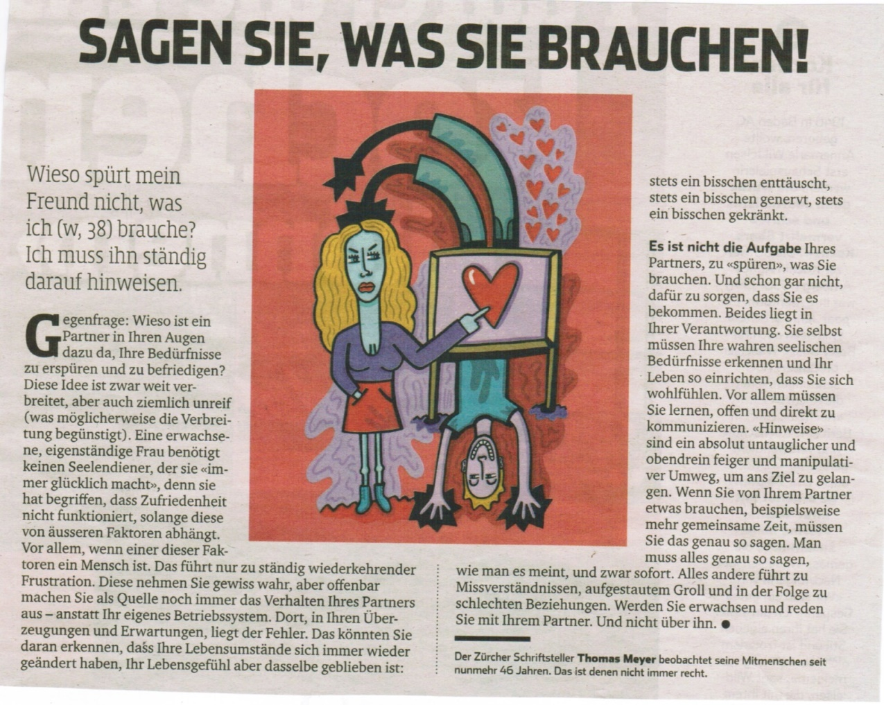

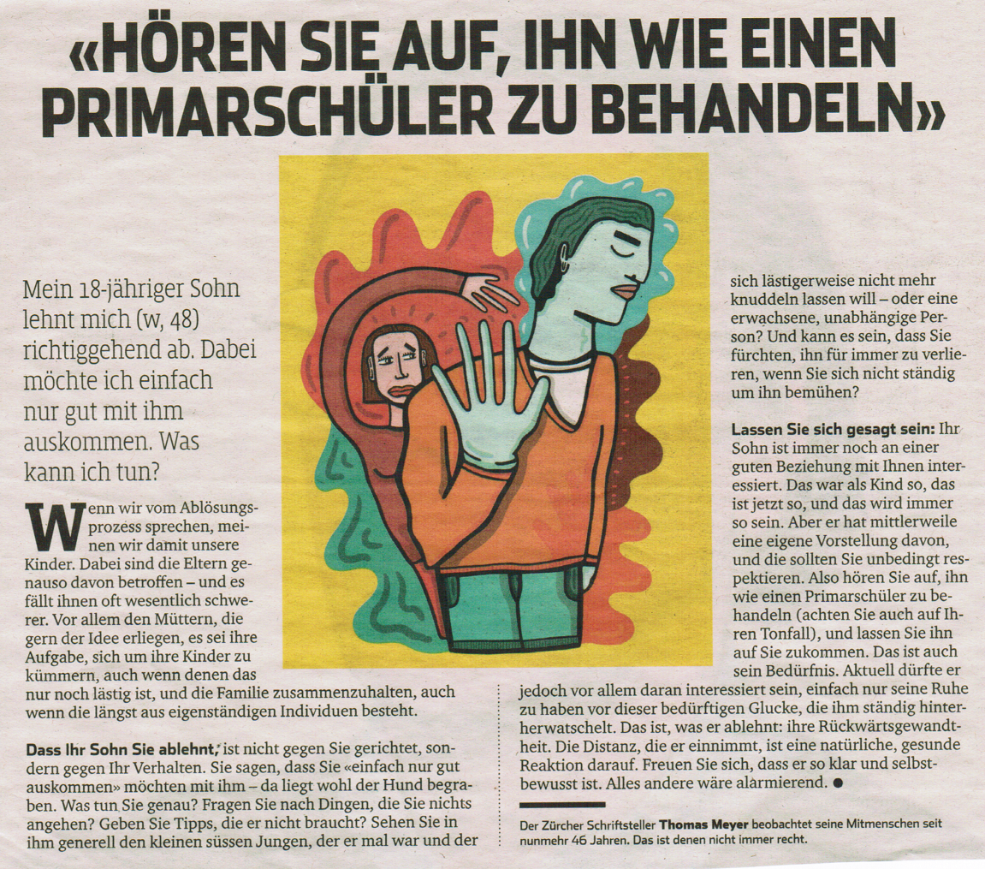

Interview mit Thomas Meyer
von Alexandra Fitz

Sie beschäftigen sich im SonntagsBlick Magazin mit den Problemen der Schweizer. Jetzt aber die Frage an Sie: Herr Meyer, was ist eigentlich Ihr Problem?

Ich habe mich im Januar getrennt und wohne jetzt wieder alleine. Das beschäftigt mich gerade sehr. Aber nicht im negativen Sinn, sondern im bewältigenden: Warum ist es so weit gekommen? Was habe ich dazu beigetragen? Es ist leicht, dem anderen die Schuld zu geben. Dabei ist doch vielmehr die Frage zu klären, warum man sich genau diesen Menschen ausgesucht hat. Was habe ich in ihm gesehen? Was habe ich übersehen? Warum?

Muss man eine Beziehung danach immer so analysieren?

Wäre schon gut. Viele wollen sich nicht mit diesen unangenehmen Gefühlen auseinandersetzen. Ich verstehe jeden, der ausweicht. Ich schaue auch lieber Netflix, als dass ich mich mit meiner Trauer konfrontiere. Und den Verletzungen und Ängsten aus meiner Kindheit, die mein Verhalten prägen.

Haben Sie die Hoffnung auf eine gute Partnerschaft verloren?

Natürlich nicht! Es hat einfach nicht gepasst. Diese Einsicht ist immer niederschmetternd. Mir geht es jetzt darum herauszufinden, was ich beim nächsten Mal besser machen kann, und all meine Gefühle zuzulassen und zu verarbeiten. Meine nächste Freundin hat es verdient, auf einen maximal auf-geräumten, reflektierten Herrn Meyer zu treffen.

Das klingt, als ob es schon jemand Neues gibt!

Mal schauen.

Bleiben wir vorerst bei Ihrer letzten Trennung. Was haben Sie gelernt?

Erstens, dass es schön ist, wenn zwei Menschen es miteinander probieren. Zweitens, dass man sehr genau hinsehen muss, bevor man sich ernsthaft einlässt. Man muss offen miteinander reden. Leider vermeiden wir das oft und stellen uns möglichst attraktiv dar. Man trifft sich ja nicht zum ersten Date in einer Bar und sagt: Hallo, ich bin der Thomas, und das ist mein seelischer Schaden.

Das wäre ehrlich.

Aber nicht sehr sexy. Das Gegenüber würde doch sofort aufstehen. Spätestens nach dem zehnten Date sollte man offen sagen, wer man ist, mit allem Drum und Dran. Das muss man natürlich auch erst mal sich selbst gegenüber tun. Immer wieder.

Wenn man Ihre Kolumnen liest, hat man das Gefühl, Sie haben alles im Griff, bei Ihnen läuft alles super …

(lacht laut heraus)

Es ist beinahe erleichternd, dass das nicht so ist. Sie geben Ratschläge zum Thema Beziehung und haben selbst gerade eine versemmelt.

Ich bin halt auch ein Mensch mit Schwächen, einer Vergangenheit und Ängsten. Ich mag ein scharfes Auge haben, aber bei einem selbst hilft das nicht viel. Da ist man seinen Gefühlen ausgeliefert. Wenn man jemanden gernhat, will man ja auch, dass er bei einem bleibt. Das ist eine grosse Gefahr.

Wieso?

Man schaut nicht mehr genau hin. Nicht auf die eigenen Bedürfnisse, nicht auf das Verhalten des anderen. Man wird sich untreu, lässt schnell zu viel zu, wenn man liebt.

Viele fragen sich, wo die Fragen Ihrer Kolumne herkommen.

Es gibt Zuschriften an die Redaktion oder direkt an mich. Vieles stammt aus persönlichem Erleben oder Miterleben. Und manches wird mir erzählt.

Sie haben für alles immer einen Rat. Warum ist Ihre Kolumne so beliebt?

Mein Anspruch ist, nicht nur zu analysieren, sondern auch etwas Versöhnliches und Hilfreiches zu sagen. Es fällt leicht zu urteilen, aber es reicht nicht. Man muss auch Verständnis schaffen und eine Perspektive bieten. Ich glaube, meine Kolumne kommt deshalb gut an, weil sie dem Leser die Hand reicht. Sie sagt, was Sache ist, aber auch, wie es auf gutem Weg weitergehen kann. Ich habe eine Verantwortung gegenüber diesen Menschen und ihren Problemen.

Sie antworten aus Ihrer eigenen Erfahrung?

Ich bin 45 Jahre alt, ich habe sehr viel erlebt und viel darüber nachgedacht. Daraus schöpfe ich meine Überlegungen. Aber es gibt auch Fragen, die ich nicht beantworten kann. Juristische, zum Beispiel.

Warum schreiben Sie diese Kolumne? Sie könnten ja auch denken: Ist mir doch egal, was die Leute für Probleme haben.

Es ist mir aber nicht egal. Es war mir nie egal, wie es den Menschen um mich herum geht. Das macht mich auch zur leichten Beute von Bettlern, die mich immer schon von weitem ansteuern. Und von anderen Hilfesuchenden. Fremdes Leiden lässt mich nicht kalt, ich mache mir Gedanken dazu, seit ich mich erinnern kann.

Haben Sie mal überlegt, das Beratende zum Beruf zu machen?

Meine Kolumne hat schon zu diversen Coachings geführt. Seit ich das Buch «Trennt euch» geschrieben habe, ist das noch viel mehr ein Thema. Ich habe vor ein paar Monaten erfolgreich ein Paar getrennt. Es wünschte sich explizit, dass ich sie bei der Trennung begleite.
Sie kannten das Paar nicht?

Nein, sie kamen wegen der Kolumne. Ich habe auch sonst schon Leute getroffen deswegen oder Telefonate geführt. Ich habe aber einen Beruf, den ich sehr liebe. Ich will das Schreiben nicht eindämmen. Am Rand mache ich gern Beratungen, aber im Zentrum stehen die Bücher und die Kolumne für Sie.

Wie ist das für Sie, wenn Ihnen jemand per Mail sein Herz ausschüttet?

Dieses Vertrauen ist natürlich ein wunderbares Kompliment. Gleichzeitig ist es immer wieder erschütternd. Ich habe in den letzten fünf Jahren eine Reihe von Hardcore-Tragödien mitbekommen, die mich nachhaltig konsterniert haben. Es ist unfassbar, was die Menschen
einander antun.

Zum Beispiel?

Die Mutter eines kleinen Jungen schrieb mir, dass die Partnerin des Vaters diesem verbot, Kontakt zum Kind zu haben. Der Vater gehorchte. Die Frage lautete: Wie erkläre ich das dem Buben?

Was haben Sie geantwortet?

Es ist mir schwergefallen. Ich habe empfohlen, dem Kind zu sagen, dass das alles nichts mit ihm zu tun habe, sondern mit der Schwäche des Vaters, der genau gleich leide, aber nicht die Kraft habe, sich anders zu verhalten. Doch keine Worte werden einem solchen Drama gerecht. Für ein Kind muss es unerträglich sein, wenn ein Elternteil sich von ihm abwendet.

Sie bekommen viel positives Echo. Wie gehen Sie mit negativen Rückmeldungen um?

Grundsätzlich versuche ich jede Zuschrift zu beantworten. Auch die wenigen empörten. Aber da sind die Fronten oft nicht aufzuweichen. Die Meinungen sind meist gemacht. Meine ja auch.
Die Meinungen gingen auch arg auseinander, nachdem Sven Epiney seinem langjährigen Freund im TV einen Heiratsantrag gemacht hatte. Wie sehen Sie das?

Ich finde es faszinierend, dass Homosexualität immer noch ein solches Hallo verursacht. Letztlich geht es doch niemanden etwas an, mit wem jemand schläft, und besonders spannend ist es eigentlich auch nicht. Die Leute glauben immer noch, anderen vorschreiben zu können, wie sie zu leben haben. Es gibt viele, die es als Selbstverwirklichungstrip abtun, wenn eine Mutter arbeiten geht. In vielen Köpfen herrschen immer noch die Sechzigerjahre.

Was dachten Sie, als Ihr Film «Wolkenbruch» beim Schweizer Filmpreis nicht abräumte?

Cool für Antoine Russbach, dass er in so jungen Jahren einen solchen Erfolg erzielt. Das freut mich für ihn. Ich habe «Ceux qui travaillent» allerdings nicht gesehen. Tatsächlich haben nur rund 4300 Leute den Film gesehen.

Was wollen Sie uns damit sagen?

Mich überrascht es nicht, dass die Publikumserfolge «Wolkenbruch» und «Zwingli» praktisch leer ausgegangen sind. Hierzulande macht ein kommerzieller Erfolg viele Leute skeptisch. Sie sehen dann auf das Werk herab, weil es «den Massen» gefällt, und weil sie sich nicht dazuzählen, distanzieren sie sich dünkelhaft. Bei Martin Suter ist es auch so. Er schreibt grossartig und hat Erfolg damit, was aber viele veranlasst, seine Bücher zu «Mainstream» abzuwerten. Ich verstehe das nicht. Es ist doch toll, wenn jemand etwas macht, das vielen Menschen gefällt.

Sie schreiben gerade die Fortsetzung Ihres Erfolgsromans. Im Oktober erscheint das Buch mit dem Titel «Wolkenbruchs waghalsiges Stelldichein mit der Spionin». Wie weit sind Sie mit dem Roman?

Ich bin in der Schlussphase des Romans. Und quäle mich. Ich habe jetzt schon die dritte Idee für das Ende verworfen. Man muss immer offen bleiben für das Bessere, bis zum Schluss.

Worum geht es?

Um die jüdische Weltverschwörung, die tatsächlich existiert, aber völlig stümperhaft umgesetzt wird. Um die Hauptfigur Motti, der Teil davon wird und der das Ruder übernimmt. Und um eine Gruppe von Nazis, die ebenfalls die Welt erobern wollen. Darum kreisen aktuelle Themen wie der Hass im Netz, Troll-Farmen, Fake News, Amokläufe und Verschwörungstheorien.

Keine Schicksen?

Doch, eine Nazi-Agentin.

Und zwischen Motti und ihr bahnt sich was an?

Ja, sie verlieben sich. Schon wieder eine Schickse! Seine Mama hat gar keine Freude.

Apropos verlieben ...

... na gut, ich habe jemanden kennengelernt. Sie ist aber derzeit auf Reisen. Was aus uns wird, zeigt sich, wenn sie wieder zurück ist.

Thomas Meyer wurde 1974 in Zürich geboren und wuchs in Mellingen AG und Wädenswil ZH auf. Nach drei Semestern Jura-Studium wurde er Junior Texter in einer Werbeagentur. 2006 machte er sich als Autor und Texter selbständig. 2012 veröffentlichte Meyer seinen Debütroman «Wolkenbruchs wunderliche Reise in die Arme einer Schickse». Es folgten weitere Bücher. Seit 2014 schreibt Meyer die Kolumne «Meyer rät» für das Magazin des
SonntagsBlick. 2018 wird «Wolkenbruch» (Drehbuch Meyer) zum erfolgreichsten Schweizer Film. Derzeit schreibt er am zweiten Teil des Romans. Thomas Meyer lebt in Zürich und hat einen 7-jährigen Sohn. Die SonntagsBlick-Kolumnen von Schriftsteller Thomas Meyer gibt es neu als Buchform. "Meyer rät."

